|  |  |  |
| --- | --- | --- |
|  | **Главное управление МЧС России**  **по Омской области**  **Территориальный отдел**  **надзорной деятельности и профилактической работы**  **Центрального административного округа города Омска**  **№ 02 февраль 2018 года** |  |

**ПРЕДОТВРАЩЕНИЕ СПАСЕНИЕ ПОМОЩЬ**

**Оперативная обстановка с пожарами**

**в Центральном административном округе города Омска**

**на 24.02.2018**

***Пожары – 38***

***Гибель – 3 человека***

***Травмировано – 3 человека***

**ПРОФИЛАКТИЧЕСКАЯ РАБОТА С ДЕТЬМИ**

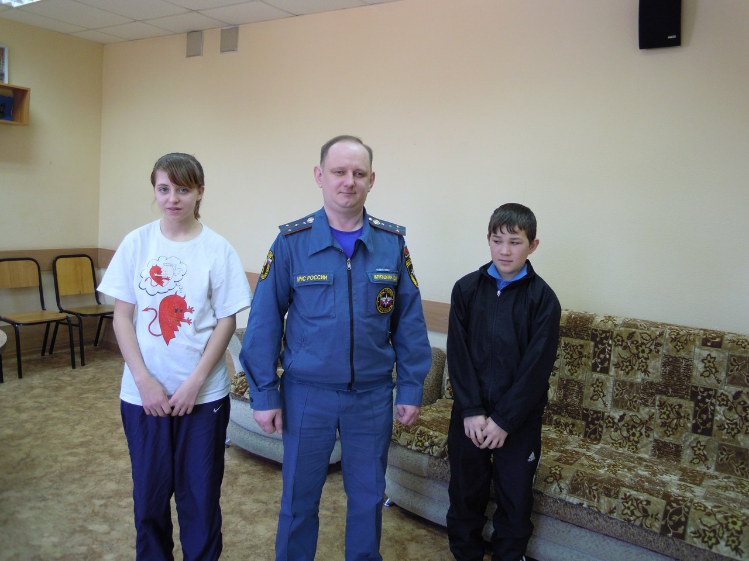

25.01.2018 в 14 часов 00 минут дознавателем ТОНД и ПР (ЦАО г.Омска) УНД и ПР ГУ МЧС России по Омской области Илюшкиным Д.Н. была проведена профилактическая беседа с несовершеннолетними, содержащимися в ЦВСНП УМВД России по г. Омску, по адресу: г. Омска, ул. Завертяева, 23 «А». Тема беседы «Правила пожарной безопасности в быту». В ходе беседы просмотрен видеофильм на противопожарную тематику.

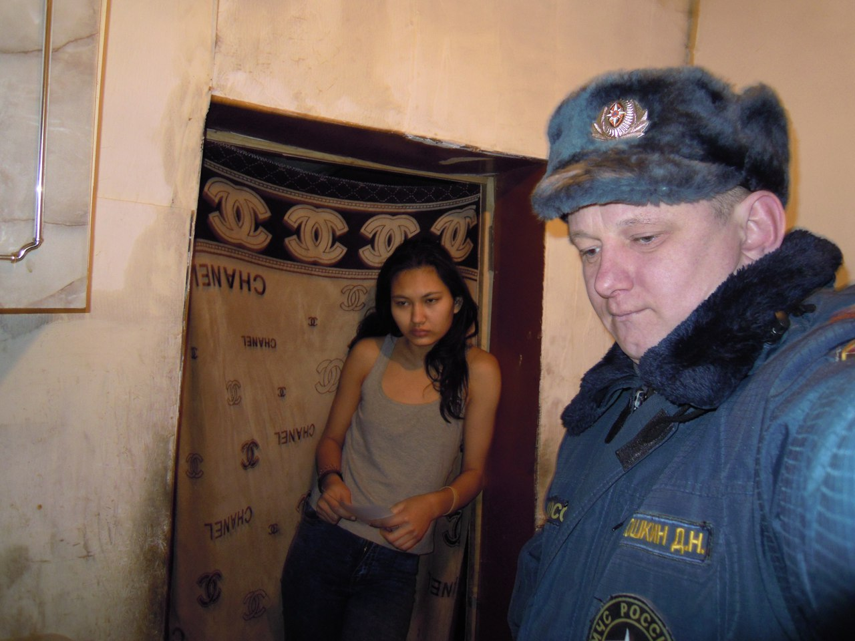

**СОВМЕСТНЫЙ РЕЙД**

26.01.2018 дознавателем ТОНД и ПР (ЦАО г.Омска) УНД и ПР ГУ МЧС России по Омской области Илюшкиным Д.Н. был проведен совместный профилактический рейд с представителем БУ КЦСОН «Рябинушка» Плахиной Е.Е., а также совместно с участковым уполномоченным отдела полиции № 11 УМВД России по г. Омску лейтенантом полиции Конаковым Н.В., где проживают социально необеспеченных семьи по следующим адресам: г. Омск, ул. Ершова, ул. Сурикова, ул. 22 Партсъезда, ул. 21 Амурская. В ходе рейда проведены подворные обходы, противопожарные инструктажи, вручены памятки на противопожарную тематику. В указанных жилых квартирах, автоматические пожарные извещатили отсутствуют, жильцам вышеуказанных квартир, рекомендовано установить пожарные автоматические извещатили.

**ОТВЕТСТВЕННОСТЬ ЗА ЛОЖНЫЕ ВЫЗОВЫ ЭКСТРЕННЫХ СЛУЖБ**

Телефоны экстренных служб «01», «02» и «03» – самые важные телефоны, который должен знать каждый человек. От его знания зависит жизнь, и не только собственная. Но как часто сегодня эти самые важные номера становится инструментом для баловства! В то время, когда, возможно, в соседнем доме кто-то погибает.



Вызов скорой, милиции или пожарных, а в особо «трудных» случаях и всех вместе, из хулиганских побуждений, карается законом. Называется это — заведомо ложный вызов специализированных служб. Если вы вызываете спецслужбы, не имея для этого никаких причин, давая ложный адрес или для того, чтобы «насолить» соседям, вас могут привлечь для начала к административной ответственности.

Ответственность за данные действия предусматривает статья 19.13 КоАП РФ: «Заведомо ложный вызов пожарной охраны, милиции, скорой медицинской помощи или иных специализированных служб — влечет наложение административного штрафа в размере от 1000-1500 рублей». К административной ответственности может быть привлечено только вменяемое лицо, достигшее к моменту совершения административного правонарушения возраста шестнадцати лет. Ложное же сообщение о теракте подразумевает ответственность уголовную. По статье 87 УК РФ уголовную ответственность несут лица, достигшие возраста 14 лет.

В случае, когда административное правонарушение совершено подростком в возрасте до 16 лет, а уголовное – до 14 лет, то ответственность не наступает, а дело передается на рассмотрение комиссии по делам несовершеннолетних, которая применяет к подросткам меры воспитательного характера. Помимо этих мер, родители малолетнего нарушителя за неисполнение обязанностей по содержанию и воспитанию несовершеннолетних (статья 5.35 КоАП РФ) привлекаются к административной ответственности. Административная ответственность подразумевает предупреждение и наложение штрафа. А подростки ставятся на учет в подразделения по делам несовершеннолетних.

По статье 207 УК РФ «Заведомо ложное сообщение о готовящихся взрыве, поджоге или иных действиях, создающих опасность гибели людей, причинения значительного имущественного ущерба либо наступления иных общественно опасных последствий» будет применено следующее наказание:

- либо штрафом в размере до 200 000 рублей или в размере заработной платы или иного дохода осужденного за период до восемнадцати месяцев;

- либо исправительными работами на срок от одного года до двух лет;

либо арестом на срок от трех до шести месяцев; либо лишением свободы на срок до трех лет.

По данным Департамента надзорной деятельности МЧС России, только государственная пожарная служба тратит на ложные вызовы порядка 70 миллионов рублей в год. Не принять вызов диспетчер не имеет права, машина выедет в любом случае. Каждый должен знать, что делая ложный вызов , вы отвлекаете силы экстренных служб, а в это время их помощь может потребоваться для спасения чьей-то жизни. Также вы занимаете телефонный эфир, и кто-то просто не может дозвониться и попросить помощи.

ПРЕДУПРЕЖДАЕМ!

Все телефоны экстренных служб оснащены системой автоматической записи разговоров. Вас обязательно найдут и привлекут к ответственности!

**ПРОФИЛАКТИЧЕСКАЯ РАБОТА ПРИ ПРОВЕДЕНИИ НАДЗОРНЫХ МЕРОПРИЯТИЙ**

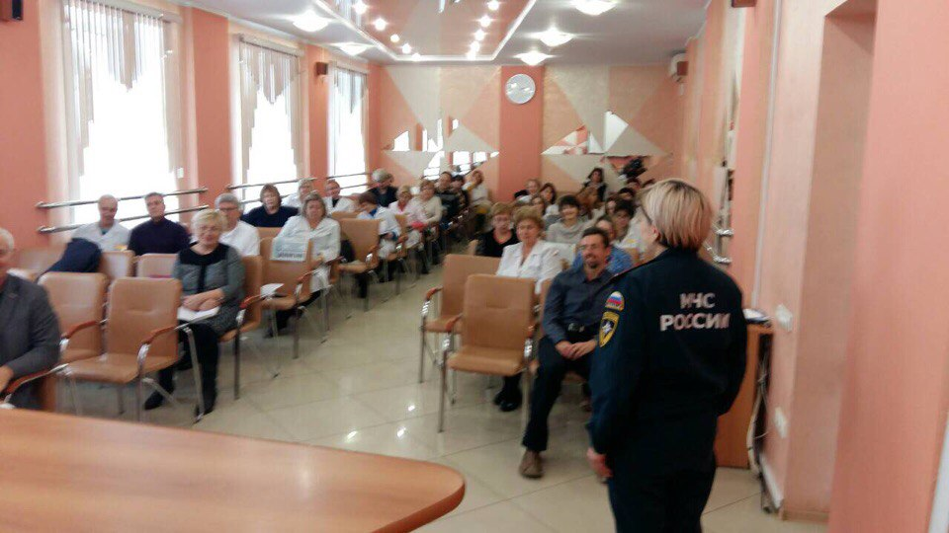

В период с 15.01.2018 по 25.01.2018 старшим инспектором ТОНД и ПР (ЦАО г.Омска) УНД и ПР ГУ МЧС России по Омской области Малой Ю.А. проводилась внеплановая выездная проверка БУЗ ОО "Клиническая психиатрическая больница имени Н.Н. Солодникова" по ул. Куйбышева, д. 28, с целью контроля исполнения предписания об устранении нарушений требований пожарной безопасности, проведении мероприятий по обеспечению пожарной безопасности на объекте защиты, и по предотвращению угрозы возникновения пожара. Юридическим лицом устранено 6 нарушений требований пожарной безопасности, по оставшимся 2, выдано предписание со сроком следующей внеплановой проверки 01.04.2019. В ходе проверки проведены профилактические мероприятия с сотрудниками учреждения.

В период с 18.01.2018 по 26.01.2018 старшим инспектором ТОНД и ПР (ЦАО г.Омска) УНД и ПР ГУ МЧС России по Омской области Кудриной Я.Ю. проводилась внеплановая выездная проверка в отношении гр.Несмеяновой Л.В. по ул. 20 лет РККА, д. 189, с целью контроля исполнения предписания об устранении нарушений требований пожарной безопасности, проведении мероприятий по обеспечению пожарной безопасности на объекте защиты, и по предотвращению угрозы возникновения пожара. Гр. Несмеяновой Л.В. устранено 12 нарушений требований пожарной безопасности, по оставшимся 2, выдано предписание со сроком следующей внеплановой проверки 01.01.2019. В ходе проверки проведены профилактические мероприятия.

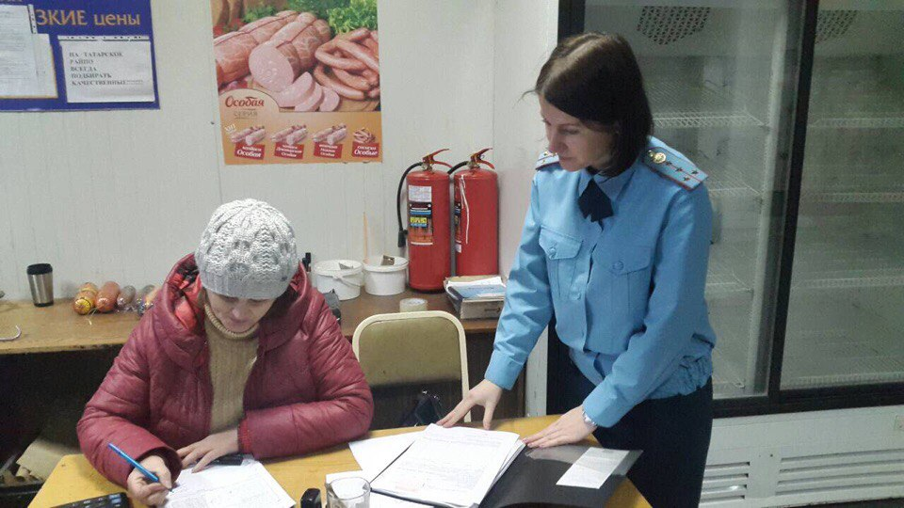

**ЗАЩИТИ СВОЙ ДОМ ОТ ПОЖАРА – УСТАНОВИ ПОЖАРНЫЙ ИЗВЕЩАТЕЛЬ!**

В целях повышения пожарной безопасности в домовладениях и квартирах для предупреждения гибели и травматизма людей при возникновении пожаров МЧС рекомендует установить автономный пожарный извещатель.

Автономный пожарный извещатель – пожарный извещатель, реагирующий на определенный уровень концентрации аэрозольных продуктов горения (пиролиза) веществ и материалов и, возможно, других факторов пожара, в корпусе которого конструктивно объединены автономный источник питания и все компоненты, необходимые для обнаружения пожара и непосредственного оповещения о нем.

Устройство автономного пожарного извещателя:

Автономный пожарный состоит из следующих трех узлов находящихся в одном общем корпусе:

1) Оптический датчик дыма. Принцип определения твердых частиц дыма в воздухе основан на постоянном контроле оптической плотности в специальной камере. Измерительная оптическая камера выполнена таким образом, что исключает попадание внутрь света от внешних источников, но в тоже время позволяет свободно проникать внутрь воздушному потоку пространства в котором установлен датчик. Внутри камеры имеется собственный излучатель и приемник, работающие в инфракрасном световом диапазоне, причем расположение излучателя и приемника выполнено таким образом, что свет от излучателя может попасть на приемник только отразившись от твердой частицы в контролируемой области оптической камеры датчика. Увеличение принятого сигнала приемника свидетельствует об увеличении оптической плотности в измеряемой области, и служит для формирования сигнала тревоги.

2) Звуковой оповещатель. Громкая сирена, которая при срабатывании детектора дыма издает громкий пронзительный звук способный разбудить спящего человека и привлечь внимание окружающих.

3) Элемент питания. В большинстве выпускаемых отечественных автономных пожарных извещателях таким элементом является девятивольтовая батарея. Такого элемента в среднем хватает на год работы, при разряде элемента питания ниже допустимого уровня, пожарный извещатель должен подать сигнал указывающий хозяину на необходимость замены батарейки. У большинства отечественных моделей таким сигналом является периодически издаваемый кратковременный звуковой сигнал в такт с миганием светового индикатора. Кроме этого на корпусе автономного пожарного извещателя как правило имеется световой индикатор состояния и отверстие или кнопка для проверки работоспособности.

В современных автономных пожарных извещателях для оповещения монтируется GSM модуль, который обеспечивает:

• дозвон на заранее запрограмированные телефонные номера;

• рассылку SMS-сообщений.

Размещение, порядок установки и подготовка к работе автономного пожарного извещателя:

В общих случаях, монтаж и подготовка к работе автономных пожарных извещателей осуществляется в соответствии с требованиями Федерального закона от 22.07.2008 № 123-ФЗ «Технический регламент о требованиях пожарной безопасности», СП 5.13130.2009 «Установки пожарной сигнализации и пожаротушения автоматические нормы и правила проектирования», а также в соответствии с требованиями предприятия изготовителя, которые изложены в технической документации на пожарный извещатель (паспорт, инструкция и т.д.). Автономные извещатели, как правило, рассчитаны на круглосуточную непрерывную работу при температуре окружающей среды -10 до + 55 0С;

относительной влажности воздуха до 90 %, при температуре + 40 0С.

Если хозяин не потушил сигарету, отвлекся на другие дела или уснул, в то время как в его доме или квартире начинается пожар, автономный пожарный извещатель автоматически настойчивым, громким сигналом предупредит об опасности и позволит вовремя предупредить чрезвычайную ситуацию, либо ликвидировать ее с минимальными потерями. Применение такого прибора в каждом доме или квартире позволило бы свести число человеческих жертв от пожаров к минимуму.

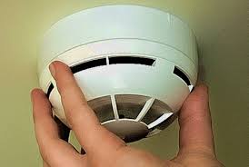

**ПОЖАР В БАНЕ**

26.01.2018 в 02:06 часов от «СООДС при ЦУКС» получено сообщение о пожаре по адресу: г. Омск, ул. 11-я Линия.

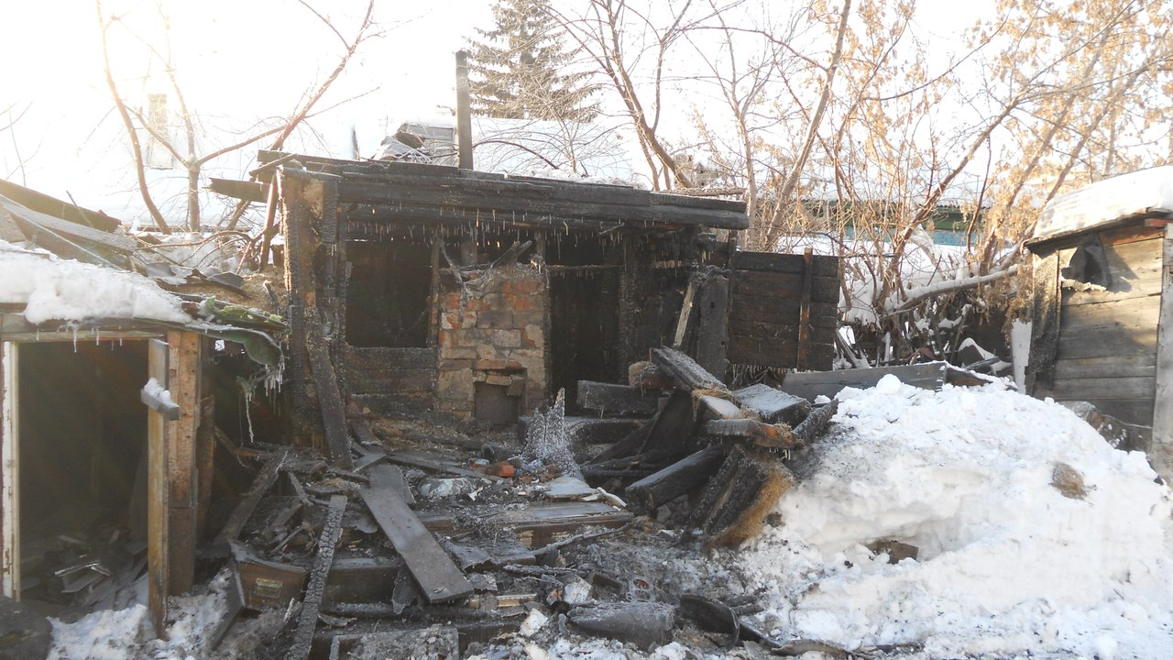

По прибытию к месту вызова пожарных подразделений было обнаружено, открытое горение надворной бани по всей площади.

Причина пожара, виновные лица и материальный ущерб от пожара устанавливаются.

**ВОЗГОРАНИЕ ПОТОЛОЧНОГО ПЕРЕКРЫТИЯ**

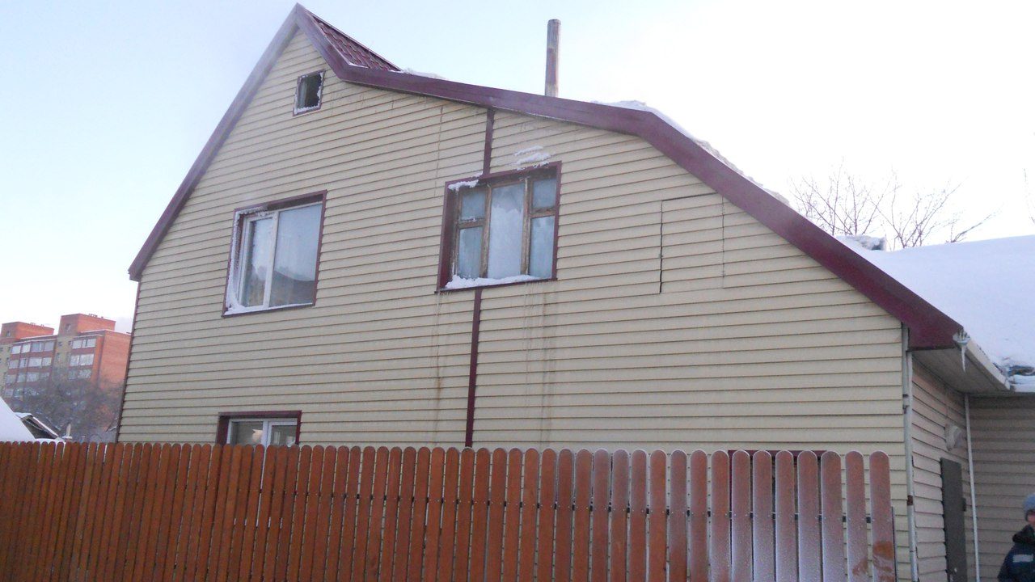

26.01.2018 в 07:07 часов от «СООДС при ЦУКС» получено сообщение о пожаре по адресу: г. Омск, ул. 24-я Северная.

По прибытию к месту вызова пожарных подразделений было обнаружено, горение потолочного перекрытия мансардного этажа частного жилого дома.

Причина пожара, виновные лица и материальный ущерб от пожара устанавливаются.

**ПОЖАР В ЧАСТНОМ ДОМЕ**

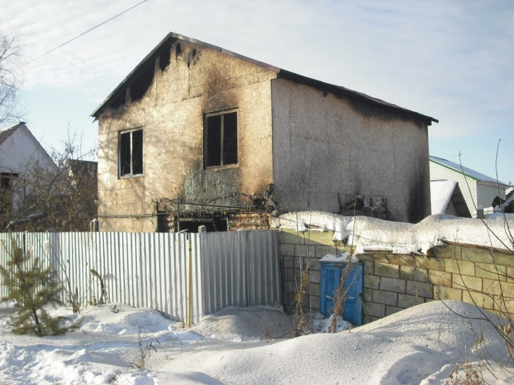

27.01.2018 г. в 16:52 час., в дежурно-диспетчерскую службу «01» ГУ МЧС России по Омской области поступило сообщение о пожаре в частном доме по адресу: г. Омск, ул. 24-я Линия.

По прибытию к месту вызова пожарных подразделений обнаружено, что открытым огнем по всей площади горел частный дом с угрозой распространения огня на соседние строения. В результате пожара уничтожены и повреждены конструкции жилого дома. Причина пожара, виновное лицо и материальный ущерб от пожара устанавливаются. Человеческих жертв и травм нет.

**НА 2 ПРОИЗВОДСТВЕННОЙ…**

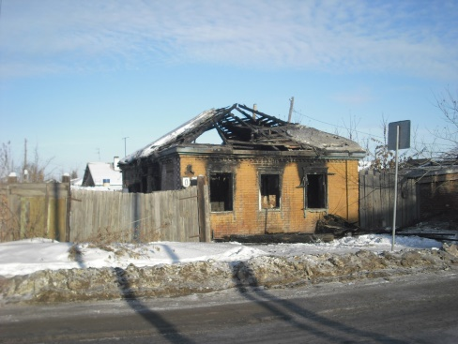27.01.2018 г. в 04:27 час. в дежурно-диспетчерскую службу «01» ГУ МЧС России по Омской области поступило сообщение о пожаре в частном доме по адресу: г. Омск, ул. 2-я Производственная.

По прибытию к месту вызова пожарных подразделений обнаружено, что открытым огнем по всей площади горел частный дом. В результате пожара уничтожены и повреждены конструкции нежилого дома. Причина пожара, виновное лицо, собственник дома и материальный ущерб от пожара устанавливаются. Человеческих жертв и травм нет.

**ПОЖАР НА СЕВЕРНОЙ**

27.01.2018 г. в 13:56 час. в дежурно-диспетчерскую службу «01» ГУ МЧС России по Омской области поступило сообщение о пожаре в частном доме по адресу: г. Омск, ул. 6-я Северная.

По прибытию к месту вызова пожарных подразделений обнаружено, что открытым огнем по всей площади горел частный дом, частично надворные постройки, с угрозой распространения огня на соседние строения. В результате пожара уничтожены и повреждены конструкции жилого дома с имуществом, а также частично надворные постройки. Причина пожара, виновное лицо и материальный ущерб от пожара устанавливаются.

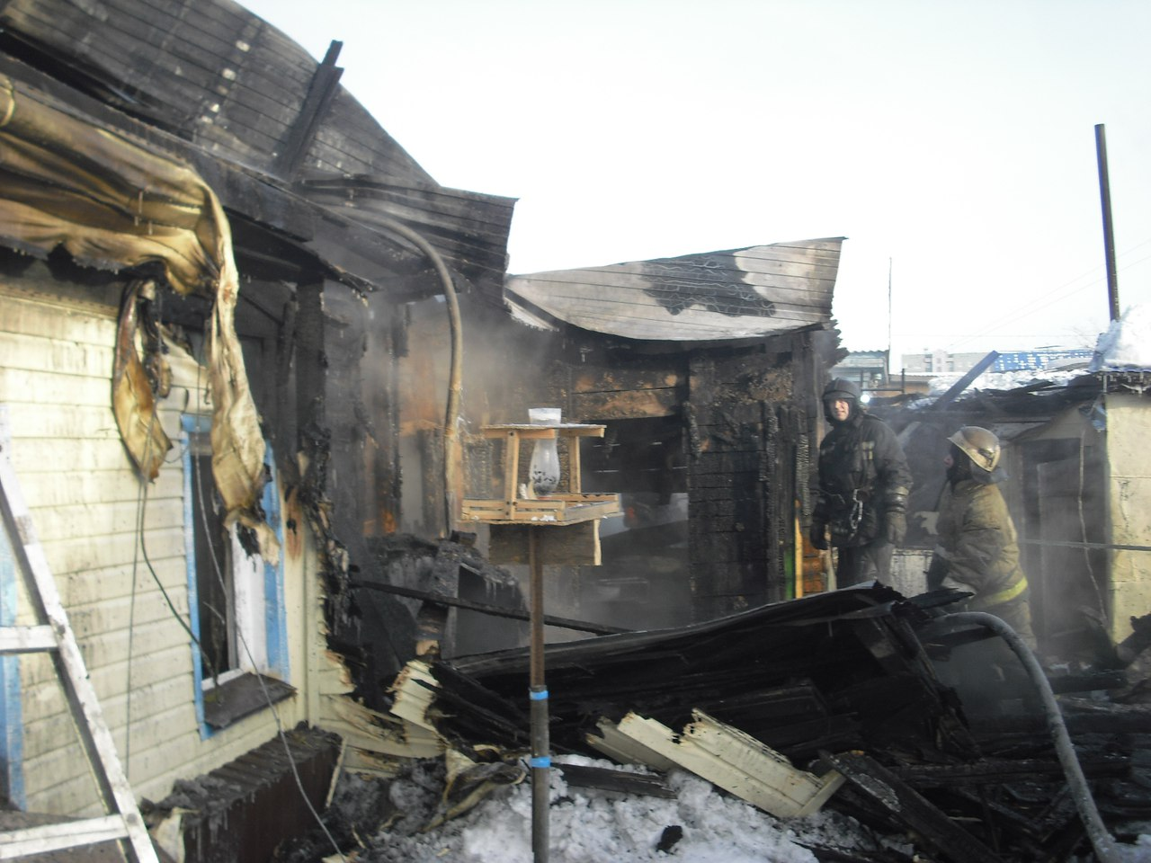

**ПОЖАР НА ДАЧНОЙ**

27.01.2018 г. в 16:02 час. в дежурно-диспетчерскую службу «01» ГУ МЧС России по Омской области поступило сообщение о пожаре в надворной постройке по адресу: г. Омск, ул. 4-я Дачная.

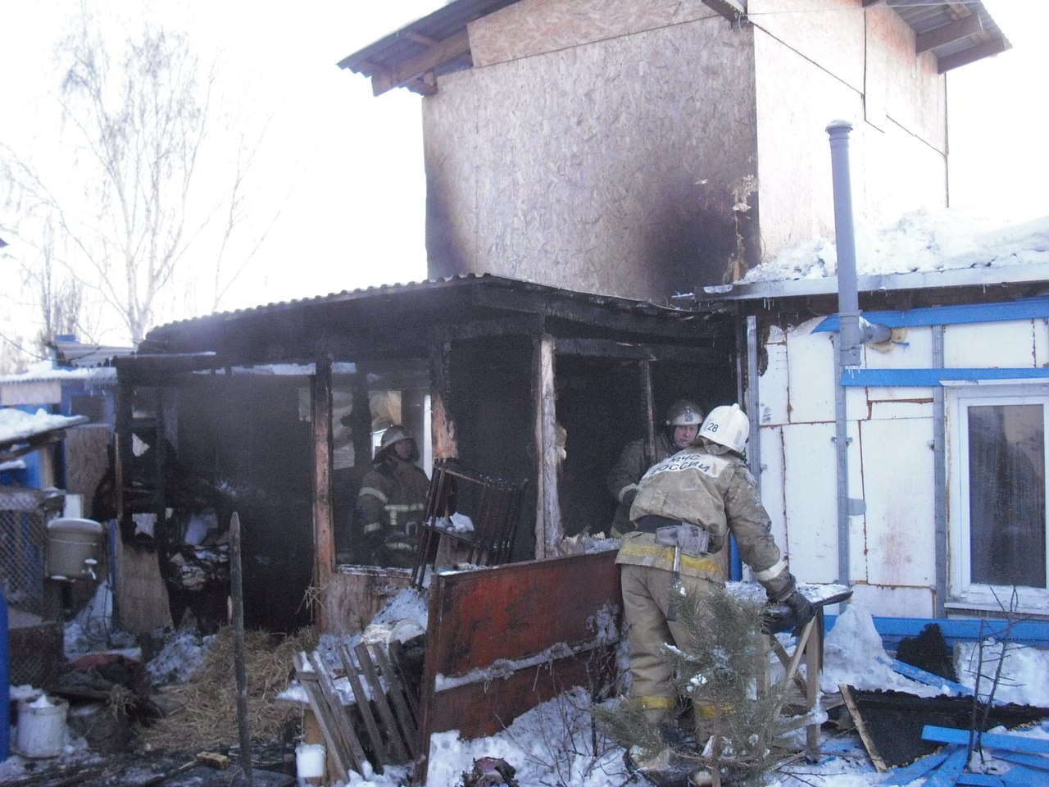

По прибытию к месту вызова пожарных подразделений обнаружено, что открытым огнем по всей площади горела надворная хозяйственная постройка с угрозой распространения на соседние строения. В результате пожара уничтожены и повреждены конструкции надворной постройки. Причина пожара, виновное лицо и материальный ущерб от пожара устанавливаются. Человеческих жертв и травм нет.

**ПРОФИЛАКТИКА ПОЖАРОВ ПРИ ПРОВЕДЕНИИ ВНЕПЛАНОВОЙ ПРОВЕРКИ**

В период с 18.01.2018 по 23.01.2018 старшим инспектором ТОНД и ПР (ЦАО г.Омска) УНД и ПР ГУ МЧС России по Омской области Семаевым Е.Ю. проводилась внеплановая выездная проверка в отношении КУ ОО "Центр учета и содержания собственности Омской области" по ул.Красный путь, д. 3 и д. 6, с целью контроля исполнения предписания об устранении нарушений требований пожарной безопасности, проведении мероприятий по обеспечению пожарной безопасности на объекте защиты, и по предотвращению угрозы возникновения пожара.

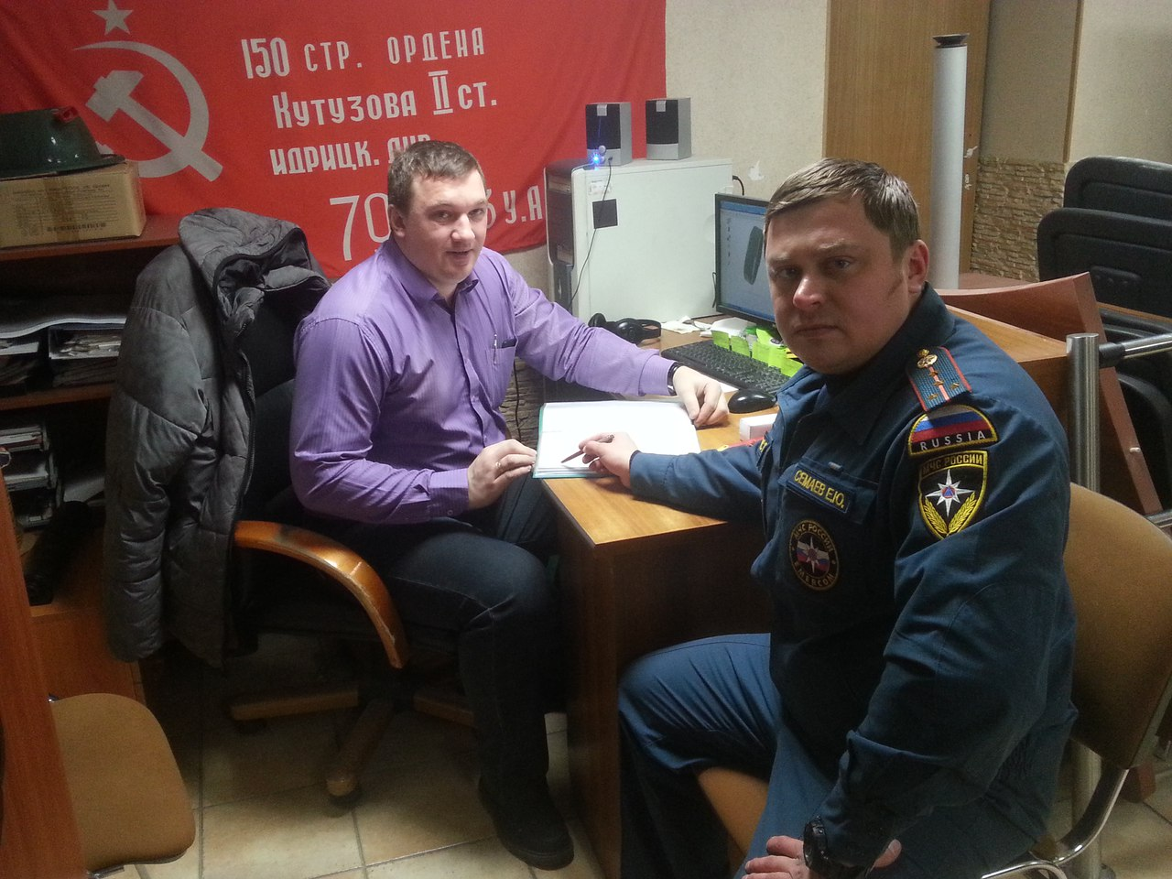

Юридическим лицом предписание исполнено в полном объеме, устранены 32 нарушения требований пожарной безопасности. В ходе проверки проведены профилактические мероприятия.

**ПРОФИЛАКТИКА ПОЖАРОВ В ЖИЛОМ ФОНДЕ**

30.01.2018 дознавателем ТОНД и ПР (ЦАО г.Омска) УНД и ПР ГУ МЧС России по Омской области Илюшкиным Д.Н. совместно со специалистом БУ КЦСОН «Рябинушка» Панькив А.Н., был проведен профилактический рейд по социально необеспеченным семьям по следующим адресам: г. Омск, ул. Сыропятская, ул. 9-я Восточная. В ходе рейда проведены подворные обходы, противопожарные инструктажи, вручены памятки на противопожарную тематику. В жилых домах по ул. 9-я Восточная, а также по ул. Сыропятская, автоматические пожарные извещатили отсутствуют, со слов специалиста БУ КЦСОН «Рябинушка», гр. Панькив А.Н., данные жилые дома стоят на очереди для установки автоматических пожарных извещатилей.

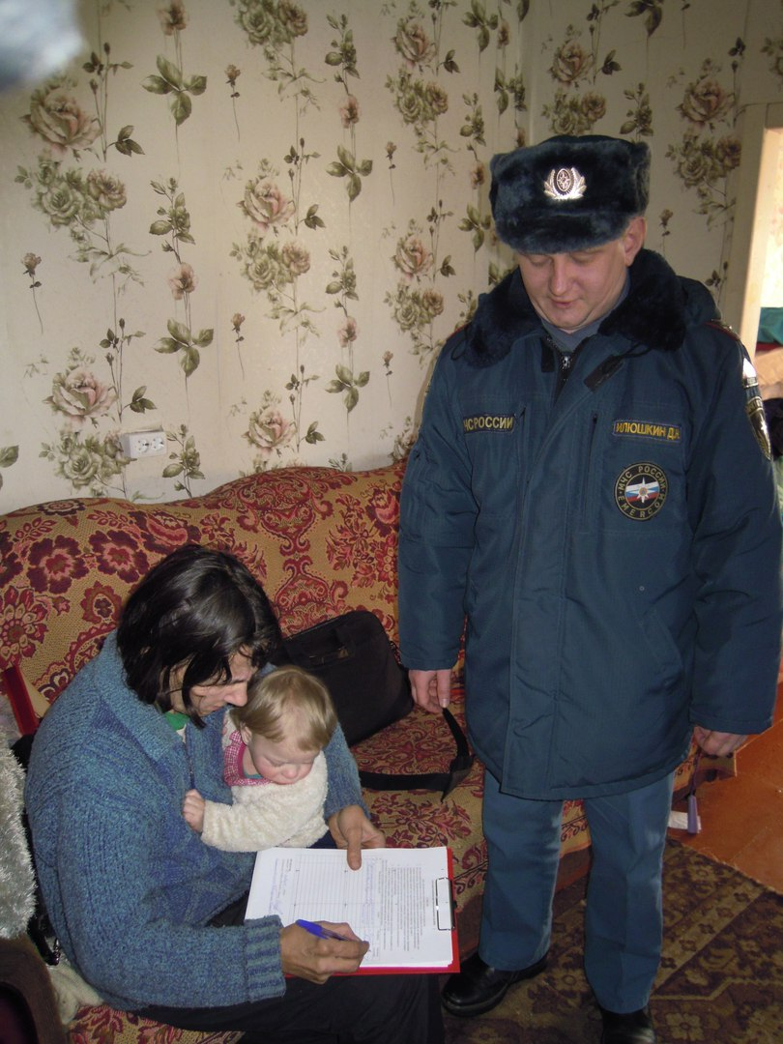

**ЕЖЕДНЕВНАЯ РАБОТА**

Сотрудниками ТОНД и ПР (ЦАО г. Омска) ежедневно проводится профилактическая работа с населением Центрального АО г. Омска с разъяснением мер пожарной безопасности в жилых помещениях. Согласно ст. 34 Федерального закона «О пожарной безопасности» граждане обязаны соблюдать требования пожарной безопасности:

- иметь в помещениях и строениях, находящихся в их собственности (пользовании), первичные средства тушения пожаров и противопожарный инвентарь в соответствии с правилами пожарной безопасности и перечнями, утвержденными соответствующими органами местного самоуправления;

- при обнаружении пожаров немедленно уведомлять о них пожарную охрану;

- до прибытия пожарной охраны, принимать посильные меры по спасению людей, имущества и тушению пожаров;

- оказывать содействие пожарной охране при тушении пожаров;

- выполнять предписания, постановления и иные законные требования должностных лиц пожарной охраны;

- предоставлять в порядке, установленном законодательством, возможность должностным лицам пожарной охраны проводить обследования и проверки, принадлежащих им производственных, хозяйственных, жилых и иных помещений и строений, в целях контроля за соблюдением требований пожарной безопасности и пресечения их нарушений.

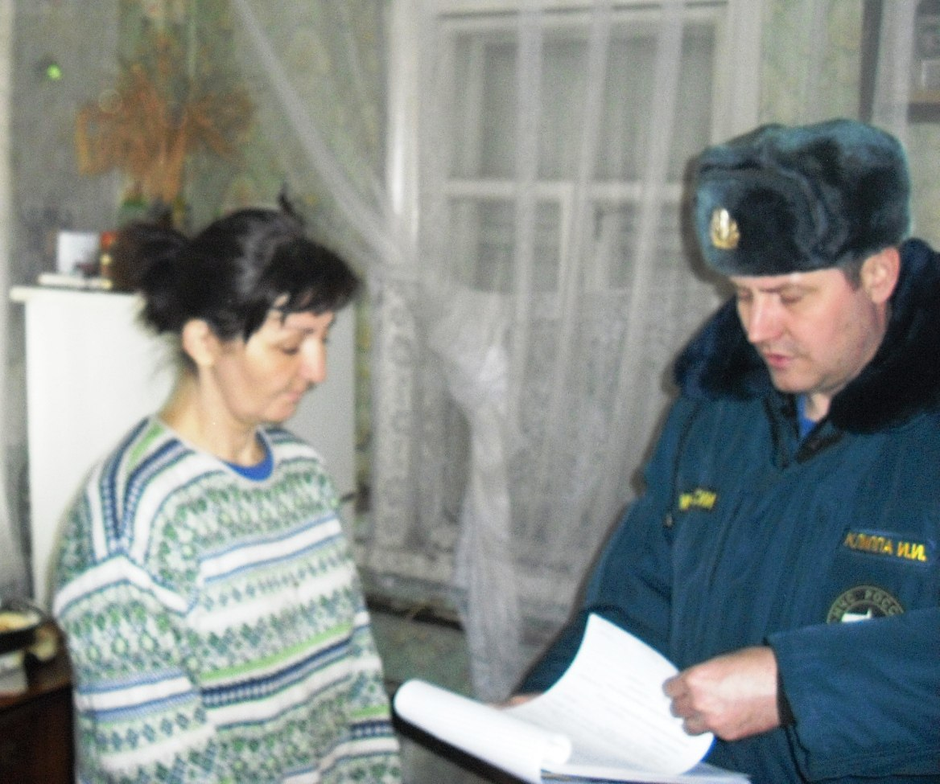

Поэтому каждый гражданин должен знать и выполнять правила пожарной безопасности, причины возникновения пожаров, а так же правильные действия во время пожара!

**ОПАСНОСТЬ УГАРНОГО ГАЗА!**

В отличие от «привычных» признаков пожара, когда человек видит дым или открытый огонь, угарный газ практически невозможно заметить (поэтому чаще всего люди не сгорают заживо в огне, а гибнут, надышавшись дымом и угарным газом, еще на начальной стадии загорания). И если угарный газ образовался или попал в помещение ночью, когда Вы спите, вероятность не проснуться никогда, очень велика.

Угарный газ попадает в атмосферный воздух при любых видах горения. В городах в основном угарный газ находится в составе выхлопных газов из двигателей внутреннего сгорания, он также образуется при сгорании бытового газа (при недостаточном количестве кислорода в воздухе), топке печей и при пожарах.

Отравление угарным газом возможно:

- при пожарах;

- в гаражах при плохой вентиляции, в других непроветриваемых или слабо проветриваемых помещениях, туннелях, так как в выхлопе автомобиля содержится до 1-3 % СО по нормативам и свыше 10 % при плохой регулировке карбюраторного мотора;

- при длительном нахождении на оживленной дороге или рядом с ней в безветренную погоду. Внимание! На крупных автострадах средняя концентрация СО превышает порог отравления (поэтому по таким дорогам не стоит ездить, открыв автомобильную форточку);

- в домашних условиях при горении бытового газа в условиях недостатка кислорода и плохой вентиляции;

- при несвоевременно закрытых печных заслонках в помещениях с печным отоплением (дома, бани).

Угарный газ активно связывается с гемоглобином в крови человека, образуя карбоксигемоглобин, и блокирует передачу кислорода тканевым клеткам, что приводит к гипоксии гемического типа. Угарный газ также включается в окислительные реакции, нарушая биохимическое равновесие в тканях.

Иными словами, при вдыхании угарного газа, его молекулы «занимают» место кислорода в крови человека, что может привести к его гибели.

Первые симптомы отравления угарным газом — это головная боль, шум в ушах, тахикардию, головокружение и тошноту.

Если концентрация угарного газа в помещении увеличивается, то появляется уже более сильная тошнота, затруднения в дыхании, проявляется ощущение нехватки воздуха и одышка. Если у человека имеются какие-либо серьезные заболевания, в том числе органов дыхания или сердечно-сосудистой системы, то возможно появление патологических рефлексов, нарушение психической активности, также проявление возбуждения или оглушения, вплоть до комы. Нередко возникает кратковременная потеря сознания (на период до двадцати минут).

Когда концентрация угарного газа продолжит свое увеличение, у пострадавшего начинает наблюдаться сонливость, или наоборот, возбудимость. Может нарушиться координация движения и появление галлюцинаций. Если не оказать первую помощь, смерть может наступить спустя полчаса.

Если в воздухе содержится более 1% СО (а это очень высокая концентрация), после вдоха данного вещества летальный исход может наступить после двух – трех минут.

1. Если Вы вошли в помещение и Вам сразу стало трудно дышать (при отсутствии дыма) или почувствовали сильный запах газа (при утечке бытового газа), и при этом Вы видите, что в помещении находятся люди, которым нужна помощь, Вам следует оставить дверь в помещение открытой и позвать кого-нибудь на помощь (в том числе и по телефону 01 или 03).

2. Если Вы решили сами оказать помощь пострадавшим:

- приложите к своему лицу кусок смоченной водой ткани и только после этого быстро заходите в помещение;

- если есть возможность — сразу откройте окна, если нет — постарайтесь как можно быстрее вынести пострадавшего из помещения на свежий воздух;

- вынеся пострадавших, быстро покиньте помещение и дождитесь приезда специалистов.

Помощь пострадавшему от угарного газа:

Если пострадавший в сознании, обеспечить непрерывный доступ свежего воздуха и кратковременное вдыхание нашатырного спирта, растереть тело. Вызвать «скорую помощь».

Если пострадавший без сознания, необходимо немедленно начать искусственное дыхание до прихода в сознание или до приезда скорой помощи.

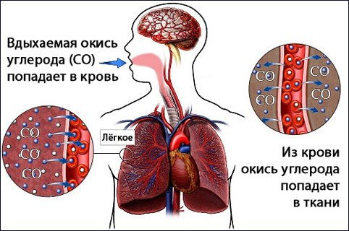

Если пострадавший от угарного газа пришёл в себя, но длительное время находился в бессознательном состоянии, то он срочно подлежит транспортировке в медицинское учреждение и лечении. Отравление угарным газом определяют на основании анализа крови.

Внимание! Обязательно сообщите врачу скорой помощи о своем подозрении в отравлении угарным газом.

**ЧРЕЗВЫЧАЙНАЯ СИТУАЦИЯ ПРИРОДНОГО ХАРАКТЕРА**

Природная чрезвычайная ситуация — это обстановка на определенной территории или акватории, сложившаяся в результате возникновения источника природной чрезвычайной ситуации, который может повлечь или повлек за собой человеческие жертвы, ущерб здоровью людей и окружающей среде, значительные материальные потери и нарушение условий жизнедеятельности людей.

К природным чрезвычайным ситуациям относятся:

1. Геофизические опасные явления: землетрясения, извержения вулканов.

2. Геологические опасные явления: оползни, обвалы, осыпи, лавины, сели, склонные смывы, просадка лессовых пород и земной поверхности в результате карста, абразия, эрозия, пыльные бури.

3. Метеорологические и агрометеорологические опасные явления: бури, ураганы, смерчи, шквалы, вихри, крупный град, сильный дождь, снегопад, метель, туман; засуха, суховей, заморозки.

4. Морские гидрологические опасные явления: тропические циклоны (тайфуны), цунами, сильные колебания моря, сильный тягун в портах, ранний ледяной покров или припай, напор льдов, интенсивный дрейф льдов.

5. Гидрологические опасные явления: высокие уровни воды (половодье, дождевые паводки, заторы, зажоры, ветровые нагоны), низкий уровень воды, ранний ледостав и появление льда на судоходных водоемах и реках, повышение уровня грунтовых вод (подтопление).

6. Природные (ландшафтные) пожары: лесные пожары, пожары степных и хлебных массивов, торфяные пожары.

7. Инфекционные заболевания людей: единичные и групповые случаи экзотических и особо опасных инфекционных заболеваний, эпидемическая вспышка опасных инфекционных заболеваний, эпидемия, пандемия, инфекционные заболевания людей невыясненной этиологии.

8. Инфекционная заболеваемость сельскохозяйственных животных: единичные случаи экзотических и особо опасных инфекционных заболеваний, экзоотии, эпизоотии, панзоотии, инфекционные заболевания сельскохозяйственных животных невыявленной этиологии.

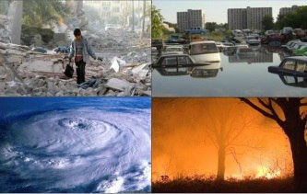

9. Поражение сельскохозяйственных растений болезнями и вредителями: прогрессирующая эпифитопия, панфитотия, болезни растений невыявленной этиологии, массовые распространения вредителей растений.

**ДЕТСКАЯ ШАЛОСТЬ – ПРИЧИНА ПОЖАРА!**

МЧС напоминает: детская шалость с огнем – причина пожара!

Пожары, возникающие по причине детской шалости с огнем – явление, к сожалению, далеко не редкое. Финал таких пожаров может быть очень трагичным.

Почти все дети проявляют повышенный интерес к огню, не осознавая в полной мере его потенциальную опасность, их неудержимо манит к этому чуду природы. В возрасте от трех до пяти лет дети в своих играх часто повторяют взрослых, имитируя их действия, труд. В этом возрасте детям хочется все скорее узнать и испытать на себе. Стремление к самостоятельности особенно проявляется, когда дети остаются дома одни.

Нельзя быть уверенным в том, что оставшись один, ребенок не решится поиграть коробочкой спичек, не захочет поджечь бумагу, не устроит костер, который однажды видел в лесу.

Как правило, виноваты во всех этих шалостях прежде всего родители, старшие братья и сестры, которые оставляют детей без присмотра в квартирах, не прячут от них спички, не контролируют поведение детей, не следят за их играми, а иногда, потакая детским капризам, разрешают самостоятельно играть со спичками, поручают малолетним детям присматривать за топящимися печами, включать электроприборы.

Что нужно делать для того, чтобы избежать пожара от детской шалости с огнем:

- рассказывайте детям о пожаробезопасном поведении;

- будьте примером во всех ситуациях, связанных с соблюдением правил пожарной безопасности;

- не оставляйте спички в доступном для детей месте;

- не поручайте детям разжигать печи, газовые плиты, самостоятельно включать электробытовые приборы;

- следите, чтобы дети не разжигали костры;

- уходя из дома, не оставляйте малолетних детей без присмотра взрослых;

- организуйте ребенку интересный досуг.

Научите ребенка правильным действиям при пожаре.

При обнаружении пожара или признака горения (задымления, повышенной температуры, запаха гари и т.п.) ребенок любого возраста должен немедленно покинуть помещение.

Сообщить о пожаре взрослым или в пожарную охрану по единому телефону спасения «01».

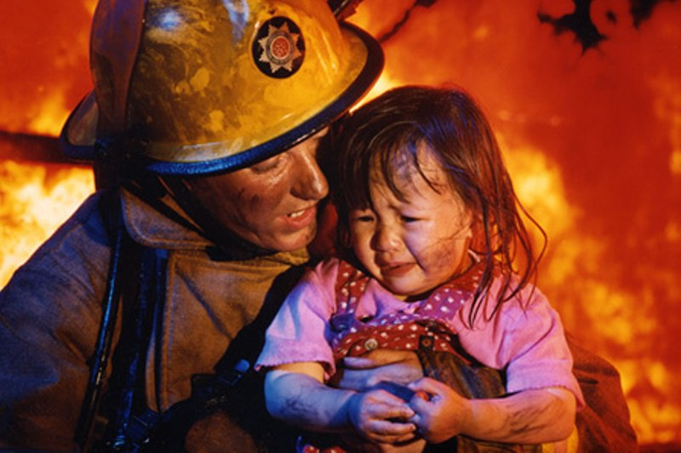

Как говорят: «Запретный плод сладок!», поэтому полезнее объяснить еще раз ребенку о подстерегающей его опасности, таящейся в коробке спичек, зажигалке, чем просто сказать: «Нельзя!»

Очень важно, чтобы дети запомнили эти советы. Личным примером учите, детей соблюдению привил пожарной безопасности. Только большой заботой о наших детях мы сможем предупредить пожары от детской шалости с огнем, сохранить свой дом, имущество и самое дорогое – жизнь ребенка.

**ЗАЩИТИ СВОЙ ДОМ ОТ ПОЖАРА!**

С наступлением холодов возрастает опасность возникновения пожаров и гибели людей на них.

В связи с этим обращаемся к жителям города Омска соблюдать правила пожарной безопасности.

Хозяевам квартир и жилых домов, имеющих печное отопление, необходимо обратить внимание на выполнение требований пожарной безопасности, как при устройстве печей, так и при их эксплуатации. Пожары чаще всего происходят в результате перекала печей, появления в кирпичной кладке трещин, применения для растопки горючих и легковоспламеняющихся жидкостей, выпадения из топки или зольника горящих углей. Для длительной и безопасной эксплуатации печного отопления следует помнить и выполнять следующие требования:

- печи и другие отопительные приборы должны иметь противопожарные разделки (отступки) от горючих конструкций, а также предтопочный лист размером 0,5 х 0,7 м на деревянном полу или полу из других горючих материалов;

- не оставлять печи во время топки без наблюдения, ни в коем случае не поручать надзор за ними малолетним детям. В сильные морозы печи нередко топят длительное время, в результате чего происходит перекал отдельных их частей. Если эти части соприкасаются с деревянными стенами или мебелью, то пожар неизбежен. Поэтому рекомендуется топить печь 2-3 раза в день по 1-1,5 часа, нежели один раз длительное время;

- вблизи печей и непосредственно на их поверхности нельзя хранить сгораемое имущество или материалы, сушить белье.

Нарушение правил пожарной безопасности при эксплуатации бытовых электронагревательных приборов – еще одна распространенная причина пожаров. Понижение температуры приводит к тому, что в жилых домах, на объектах, в новостройках, учреждениях, в гаражах появляются дополнительные источники тепла: камины, рефлекторы, калориферы, а иногда и самодельные электронагреватели. Опасность такого обогревателя заключается в том, что любой дополнительный источник потребления электроэнергии - это дополнительная нагрузка на электропроводку, а если эта электропроводка старая и самодельный электрообогреватель повышенной мощности, к тому же в электрозащите применяются нестандартные предохранители, то такой обогреватель неминуемо приведет к пожару.

Чтобы не случился пожар в вашем доме, используйте обогреватели только заводского изготовления и обязательно с терморегулятором, не оставляйте его без присмотра и вплотную к сгораемым предметам. Не перегружайте электросети, не допускайте установки «жучков» в электросчетчиках. Отремонтируйте или замените розетки и выключатели. Надежно, без скруток, соединяйте провода. Особо будьте внимательны к удлинителям, проверяйте их на нагрев.

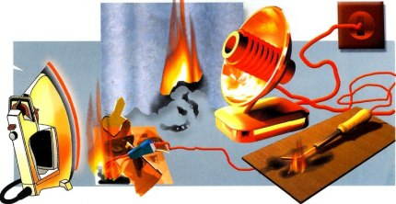

**ПРОФИЛАКТИКА ПОЖАРОВ В ЖИЛЬЕ**

В целях профилактики пожаров в жилье сотрудники ТОНД и ПР (Центрального АО г. Омска) УНД и ПР ГУ МЧС России по Омской области проводят рейды по жилому сектору Центрального АО города Омска. В ходе подворовых обходов специалисты МЧС инструктируют горожан о мерах пожарной безопасности в быту в зимний пожароопасный период.

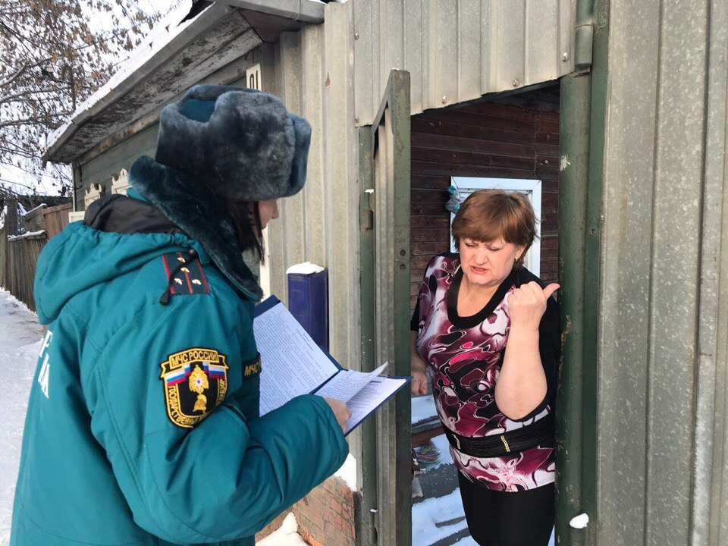

Сотрудники МЧС особое внимание уделяют причинам возникновения пожаров в жилье, в том числе неосторожное обращение с огнем при курении. Также разъясняются правила пожарной безопасности при эксплуатации электроприборов, отопительных печей и недопущению использования нагревательных приборов, выполненных кустарным способом.

Напоминаются правила поведения при пожаре и телефоны службы спасения "01", "112" и "101".

**ПРИ ИСПОЛЬЗОВАНИИ ГАЗОВОГО ОБОРУДОВАНИЯ ЗАПРЕЩАЕТСЯ**

При использовании газового оборудования запрещается:

Использовать газовые плиты для обогрева помещений и оставлять их без присмотра.

Производить самовольную газификацию дома (квартиры), перестановку, замену и ремонт газовых приборов, баллонов и запорной арматуры.

Осуществлять перепланировку помещения, где установлены газовые приборы, без согласования с соответствующими организациями.

Вносить изменения в конструкцию газовых приборов.

Изменять устройство дымовых и вентиляционных систем, заклеивать вентиляционные каналы, замуровывать или заклеивать «карманы» и люки, предназначенные для чистки дымоходов.

Отключать автоматику безопасности и регулирования, пользоваться газом при неисправных газовых приборах, автоматику, арматуре и газовых баллонах, особенно при обнаружении утечки газа.

Пользоваться газом при нарушении плотности кладки, штукатурки (трещины) газифицированных печей и дымоходов.

Пользоваться отопительными печами с духовыми шкафами и открытыми конфорками для приготовления пищи. Самовольно устанавливать дополнительные шиберы в дымоходах и на дымоотводящих трубах от водонагревателей.

Пользоваться газом после истечения срока действия акта о проверке и чистке дымовых и вентиляционных каналов.

Пользоваться газовыми приборами при закрытых форточках (фрамугах), жалюзийных решетках, решетках вентиляционных каналов, при отсутствии тяги в дымоходах и вентиляционных каналах.

Оставлять работающие газовые приборы без присмотра, кроме рассчитанных на непрерывную работу и имеющих для этого соответствующую автоматику.

Допускать к пользованию газовыми приборами детей дошкольного возраста, лиц, не контролирующих свои действия и не знающих правил пользования этими приборами.

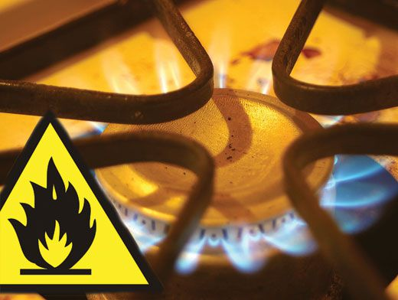

Использовать газ и газовые приборы не по назначению. Пользоваться газовыми плитами для отопления помещений.

Пользоваться помещениями, где установлены газовые приборы, для сна и отдыха

**МЕРЫ ПОЖАРНОЙ БЕЗОПАСНОСТИ ПРИ ИСПОЛЬЗОВАНИИ ЭЛЕКТРОТЕХНИЧЕСКИХ УСТРОЙСТВ**

1. Необходимо следить за исправностью электропроводки, электрических приборов и аппаратуры, а так же целостностью и исправностью розеток, вилок и электрошнуров.

2. Запрещается эксплуатировать электропроводку с нарушенной изоляцией.

3. Запрещается завязывать электрические провода в узлы, соединять их скруткой, заклеивать обоями и закрывать элементами сгораемой отделки.

4. Запрещается одновременно включать в электросеть несколько потребителей тока (ламп, плиток, утюгов и т.п.), особенно в одну и ту же розетку с помощью тройника, так как возможна перегрузка электропроводки и замыкание.

5. Запрещается закреплять провода на газовых и водопроводных трубах, на батареях отопительной системы.

6. Запрещается соприкосновение электропроводов с телефонными и радиотрансляционными проводами, радио - и телевизионными антеннами, ветками деревьев и кровлями строений.

7. Удлинители предназначены для кратковременного подключения бытовой техники; после использования их следует отключать от розетки.

8. Нельзя прокладывать кабель удлинителя под коврами, через дверные пороги.

9. Необходимо пользоваться только сертифицированной электрофурнитурой.

10. Запрещается применение самодельных электропредохранителей («жучки»).

11. Необходимо помнить, что предохранители защищают от коротких замыканий, но не от пожара из-за плохих контактов электрических проводов.

12. Признаки неисправности электропроводки:

- горячие электрические вилки или розетки;

- сильный нагрев электропровода во время работы электротехники;

- звук потрескивания в розетках;

- искрение;

- запах горящей резины, пластмассы;

- следы копоти на вилках и розетках;

- потемнение оплеток электропроводов;

- уменьшение освещения в комнате при включении того или иного электроприбора.

13. Необходимо запрещать детям дотрагиваться руками или острыми предметами до электропроводки, розетки, удлинителя, электрошнура, а так же включать электроприборы, электротехнику в отсутствии взрослых.

14. Электрические розетки целесообразно оборудовать заглушками.

15. Нагревательные приборы до их включения должны быть установлены на подставки из негорючих материалов.

16. Запрещается оставлять включенные приборы без присмотра, особенно высокотемпературные нагревательные приборы - электрочайники, кипятильники, паяльники и электроплитки.

17. Запрещается пользоваться электроприборами с открытыми спиралями во взрывоопасных зонах, например, в местах хранения и использования бензина, препаратов в аэрозольных упаковках.

18. Необходимо следить, чтобы горючие предметы интерьера (шторы, ковры, пластмассовые плафоны, деревянные детали мебели и др.) ни при каких условиях не касались нагретых поверхностей электроприборов.

19. Запрещается накрывать электролампы и светильники бумагой, тканью и другим горючими материалами.

20. Запрещается оставлять на ночь включенный электрообогреватель, рядом с постелью, другими горючими предметами.

21. При покупке электрообогревателя необходимо убедиться, что он оборудован системой аварийного включения (на случай его перегрева или падения).

22. При включении обогревателей необходимо стараться по возможности не использовать удлинители. В противном случае нужно убедиться, что расчетная (номинальная) мощность удлинителя не меньше мощности электроприбора.

23. Запрещается использовать самодельные электронагревательные приборы.

24. Нельзя оставлять работающий телевизор без присмотра. При эксплуатации телевизора необходимо выполнять следующие требования:

- не устанавливайте телевизор там, где он плохо проветривается (охлаждается), то есть вблизи отопительных приборов, в мебельной стенке и пр.;

- не закрывайте вентиляционные отверстия в задней и нижней части корпуса;

- при установке телевизора обязательно предусмотрите возможность быстрого и безопасного отключения его вилки от розетки, не устанавливайте его вплотную к легкогорючим материалам (тюль, занавески, гардины и пр,);

- в случае возникновения неисправности срочно отключите телевизор от сети, вызовите специалиста;

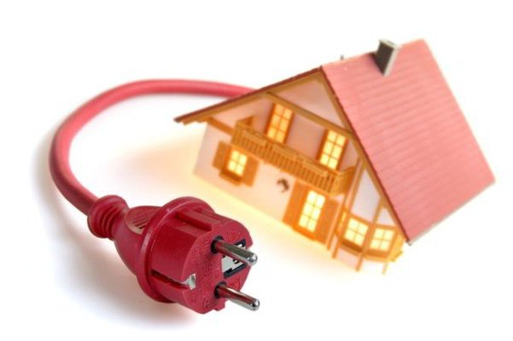- после выключения телевизора тумблером (кнопкой) выньте вилку шнура из розетки, тогда он будет полностью обесточен;

- уходя из дома, не оставляйте телевизор в режиме ожидания, так как этот режим не является пожаробезопасным, нужно полностью обесточить прибор;

- регулярно очищайте телевизор от пыли.

**ПОЖАР В СНТ «СОЮЗ»**

30.01.2018 в 11:41 часов от диспетчера службы «01» получено сообщение о пожаре по адресу: г. Омск, СНТ «Союз».

По прибытию к месту вызова пожарных подразделений было обнаружено, что происходит открытое горение построек по всей площади.

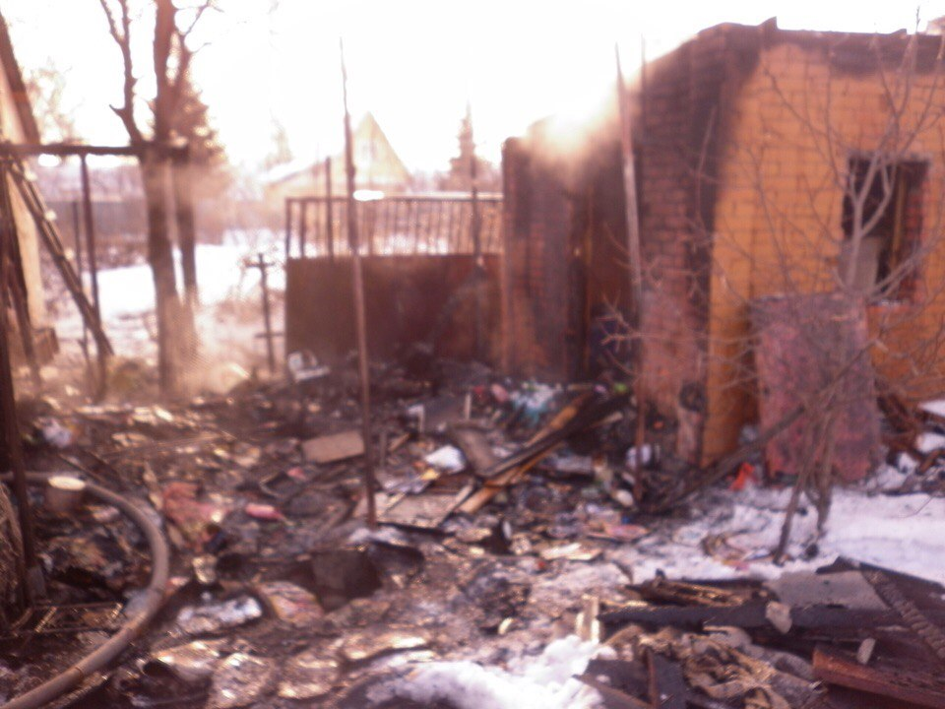

Причина пожара, виновные лица и материальный ущерб от пожара устанавливаются. В результате пожара уничтожен сарай, дровяник, повреждена кровля и внутренняя отделка бани.

**СОВЕЩАНИЕ В КТОС «ЦЕНТРАЛЬНЫЙ – 7»**

31.01.2018 в 16:00 час. дознавателем ТОНД и ПР (ЦАО г.Омска) УНД и ПР ГУ МЧС России по Омской области Илюшкиным Д.Н. было принято участие в совещании комитета ТОС «Центральный - 7», по адресу: г. Омск, ул. 27-я Северная, 1 «Б». На данном совещании был организован сход граждан, на котором была доведена информация о состоянии оперативной обстановки с пожарами в Центральном АО г. Омска за январь 2018 года, а также основные требования пожарной безопасности в быту. Проведены противопожарные инструктажи, вручены памятки на противопожарную тематику.

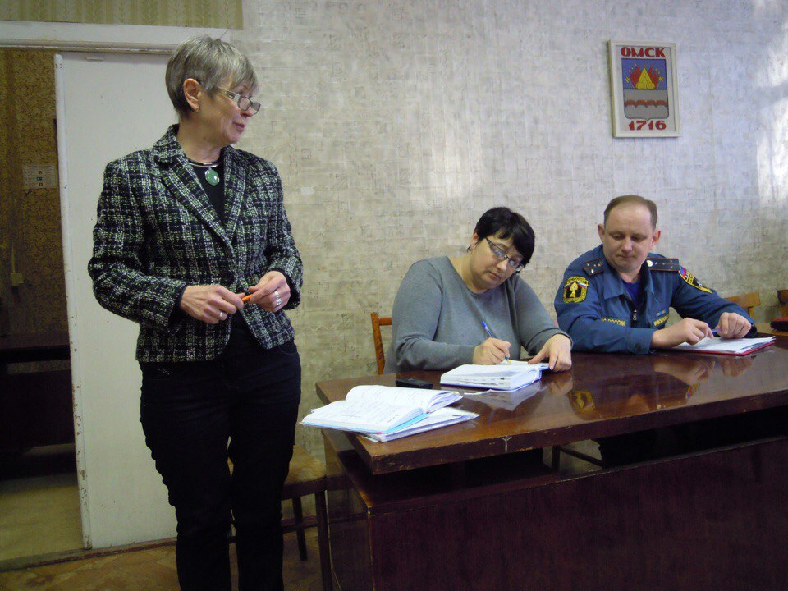

**НА ВАВИЛОВА**

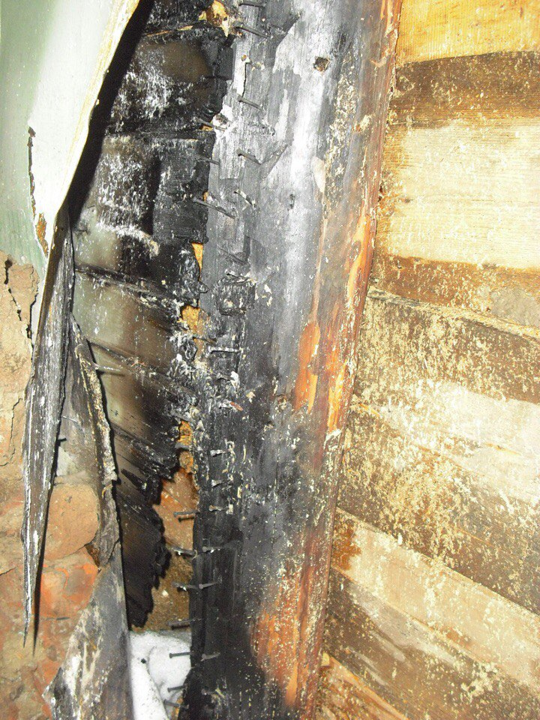

01.02.2018 г. в 03:34 час. в дежурно-диспетчерскую службу «01» ГУ МЧС России по Омской области поступило сообщение о пожаре в частном доме по адресу: г. Омск, ул. Вавилова.

По прибытию к месту вызова пожарных подразделений обнаружено, что из-под кровли частного дома шел дым. В результате пожара повреждены конструкции дома на площади 4 кв.м. Причина пожара, виновное лицо, собственник дома и материальный ущерб от пожара устанавливаются. Человеческих жертв и травм нет.

**ПОЖАР НА ЛИНИИ…**

02.02.2018 г. в 12:01 час. в дежурно-диспетчерскую службу «01» ГУ МЧС России по Омской области поступило сообщение о пожаре в доме по адресу: г. Омск, ул. 25-я Линия.

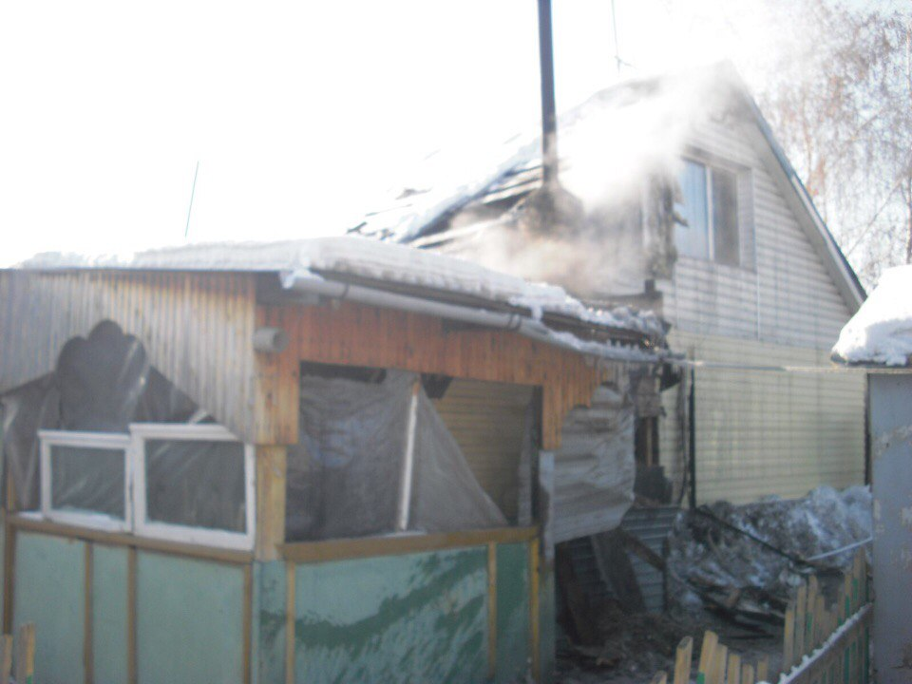По прибытию к месту вызова пожарных подразделений обнаружено, что открытым огнем горит кочегарка, пристроенная к дому с переходом огня на кровлю дома. В результате пожара уничтожены и повреждены конструкции кочегарки, конструкции кровли, частично отделка стены мансардного этажа на общей площади 30 кв.м Причина пожара, виновное лицо и материальный ущерб от пожара устанавливаются. Человеческих жертв и травм нет.

**ПОЖАР В ШКОЛЕ**

02.02.2018 г. в 15:31 час. в дежурно-диспетчерскую службу «01» ГУ МЧС России по Омской области поступило сообщение о пожаре в школе по адресу: г. Омск, ул. Чокана Валиханова, 17.

По прибытию к месту вызова пожарных подразделений обнаружено задымление в здании БОУ г. Омска «СОШ № 37», в медицинском кабинете на 1-м этаже школы происходило горение оборудования и имущества. В результате пожара уничтожено: два бытовых холодильника для хранения медикаментов, мебель, имущество медицинского кабинета, а также внутренняя отделка помещений на общей площади 10 кв.м. Причина пожара, виновное лицо и материальный ущерб от пожара устанавливаются. Человеческих жертв и травм нет.

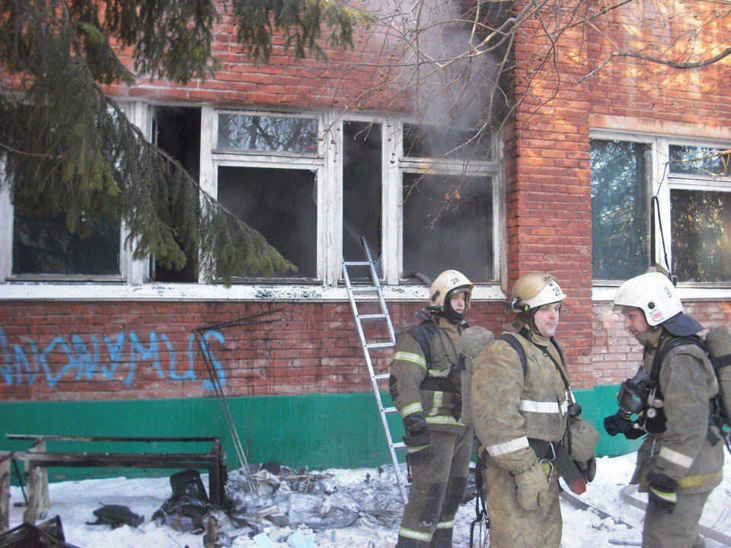

**\**

**ПОЖАРНАЯ СИГНАЛИЗАЦИЯ В ОБЩЕЖИТИЯХ.**

Обеспечение пожарной безопасности – одна из первоочередных задач в любом здании. Особо остро вопрос встает в строениях, где проживает большое количество людей. В этом случае повышается вероятность возникновения огня из-за человеческой неосторожности. Статистика за последние годы показывает, что в среднем 68% всех пожаров приходится на жилые здания и большая часть из них – это общежития.

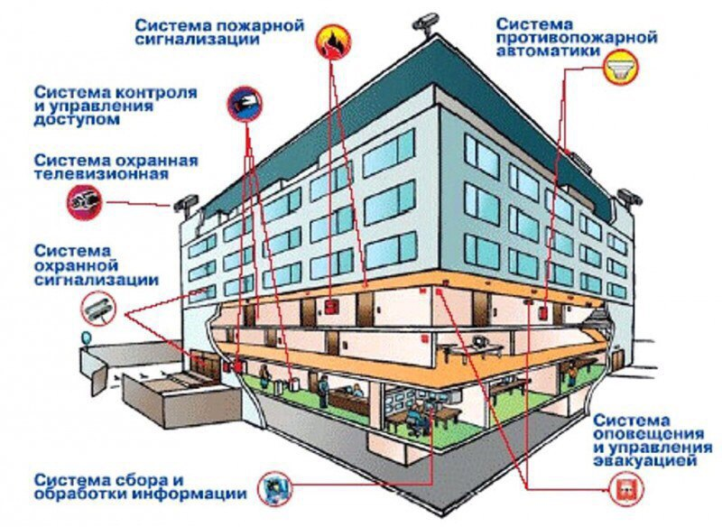

Анализ всех пожаров выявил, что тремя основными причинами возгораний в общежитиях являются:

- оставление без присмотра газовых плит;

- игнорирование запретов о курении;

- декоративные свечи и другие мелкие источники открытого огня;

- нарушение правил пожарной безопасности.

Конечно, решить проблему возгораний «по неосторожности» сложно. Требуется постоянная работа с населением: проведение информационных тренингов, консультаций инспекторов и т.д. Без повышения осведомленности и ответственности людей даже новейшие технологии в сфере пожарной безопасности могут оказаться бессильными. Не стоит сбрасывать со счетов и правила проектирования, эксплуатации жилых помещений общественного назначения. Особенности мер по организации пожарной безопасности в общежитиях объясняются тем, что подобные здания обладают высокой плотностью населения. А чем выше количество людей, тем более вероятно возникновение пламени. Поэтому основным методом предотвращения пожара является проведение администрацией общежития инструктажа по технике безопасности. К сожалению, в большинстве случаев к подобной процедуре не относятся серьезно, и она сводится к банальному сбору подписей.

Также немаловажными являются следующие факторы:

- Своевременная диагностика и замена проводки.

- Выполнение общих требований по пожарной безопасности: установка огнетушителей, блоков с песком и других средств пожаротушения на этажах, обеспечение свободного доступа к ним для всех лиц. Своевременная замена вышедших из строя или украденных (к сожалению, это не редкость) приборов и средств.

- Обеспечение свободного доступа к пожарным выходам. Закрытые на замок эвакуационные ходы – грубейшее нарушение пожарной безопасности.

- Установка автоматической пожарной сигнализации. Данная система имеет особое значение для общежитий. В обычных жилых домах крик: «Пожар!» из подъезда можно расслышать на нескольких этажах. В общежитиях же наблюдается постоянно высокий уровень фонового шума – кто-то слушает музыку, кто-то громко разговаривает, и все это происходит на небольшой площади. По этой причине жители могут просто не расслышать криков.

И если гарантировать соблюдение мер по предотвращению пожара бывает крайне сложно, то в обязательном порядке необходимо обеспечить условия для своевременного оповещения населения об опасности.

**РЕЙД В «АМУР – 2»**

04.02.2018 дознавателем ТОНД и ПР (ЦАО г.Омска) УНД и ПР ГУ МЧС России по Омской области Илюшкиным Д.Н. на основании заявления директора ООО УК «Наш дом – ЖЭУ № 1» О.В. Мухина, совместно с участковым уполномоченным отдела полиции № 11 УМВД России по г. Омску капитаном полиции Лебедковым И.В., а также с представителем ООО УК «Наш дом – ЖЭУ № 1» Собиновым А.Л. и главным специалистом специалистом отдела ГО ЧС и общественной безопасности Администрации Центрального АО г. Омска Гостевым В.Н. был проведен совместный профилактический комиссионный рейд по многоквартирным жилым домам, по следующим адресам: г. Омск, ул. 21 Амурская, дом № 43, дом № 39, дом № 41, дом № 43/2, дом № 59, дом № 49, дом № 47, дом № 37, дом № 41/3, дом № 35, дом № 35/1, ул. 2-й Амурский проезд, дом № 4, корпус 1.

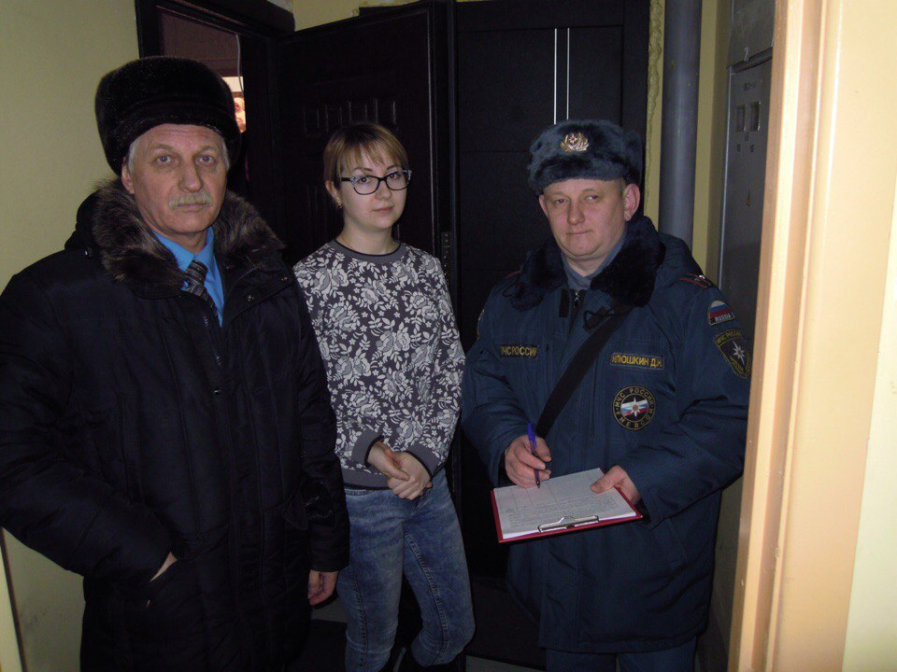

В ходе рейда проведены профилактические мероприятия: подворовые обходы, противопожарные инструктажи, вручены памятки на противопожарную тематику.

**ПРОФИЛАКТИЧЕСКИЕ МЕРОПРИЯТИЯ В ОБЩЕЖИТИИ**

06.02.2018 дознавателем ТОНД и ПР (ЦАО г.Омска) УНД и ПР ГУ МЧС России по Омской области Илюшкиным Д.Н. совместно с участковым уполномоченным отдела полиции № 10 УМВД России по г. Омску капитаном полиции Щербина А.С. было проведено профилактическое обследование общежития Омского филиала РАНХ и ГС, расположенного по адресу: г. Омск, ул. Тарская, 56. В результате профилактического обследования была проверена работоспособность системы автоматического противопожарной защиты, в том числе работоспособность оборудования обеспечивающего вывод сигнала о срабатывании АПС на пульт подразделения пожарной охраны, данная система исправна, сработала, сигнал на пульт подразделения пожарной охраны поступил. Проверены наличие первичных средств пожаротушения (порошковые огнетушители), которые в наличии исправны и перезаряжены. Проверено наружное пожарное водоснабжение, которое очищено от снега и льда. Проверено наличие путей эвакуации и эвакуационных выходов, которые исправны, не загромождены и находятся в открытом состоянии. Проверено знание действий персонала умения пользоваться первичными средствами пожаротушения, а также знания действий на случай возникновения чрезвычайных ситуаций.

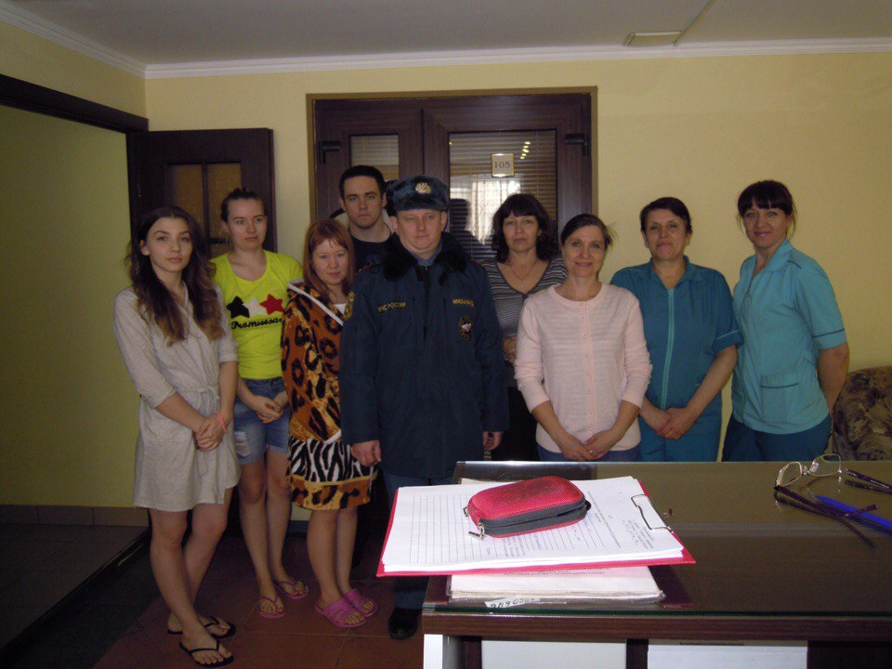

**ПРАКТИЧЕСКАЯ ОТРАБОТКА ПЛАНА ЭВАКУАЦИИ ИЗ ПОМЕЩЕНИЙ ПАО «РОСТЕЛЕКОМ»**

08.02.2018 в 16 часов 00 минут дознавателем ТОНД и ПР (ЦАО г.Омска) УНД и ПР ГУ МЧС России по Омской области Илюшкиным Д.Н. было принято участие в отработке плана эвакуации в помещении в ПАО междугородной и международной электрической связи «Ростелеком», по адресу: г. Омск, ул. Гагарина, 36, где был проведён профилактический инструктаж по соблюдению требований пожарной безопасности в здании ПАО междугородной и международной электрической связи «Ростелеком».   
Проверена работоспособность системы автоматической противопожарной защиты, в том числе работоспособность оборудования обеспечивающего вывод сигнала о срабатывании АПС на пульт подразделения пожарной охраны, данная система исправна, сработала, сигнал на пульт подразделения пожарной охраны поступил. Проверено наличие первичных средств пожаротушения (порошковые огнетушители), которые в наличии исправны и перезаряжены. Проверено наружное пожарное водоснабжение, которое очищено от снега и льда. Проверены эвакуационные выходы, которые исправны, не загромождены и находятся в открытом состоянии. Проверено знание действий персонала умения пользоваться первичными средствами пожаротушения, а также знания действий на случай возникновения чрезвычайных ситуаций.

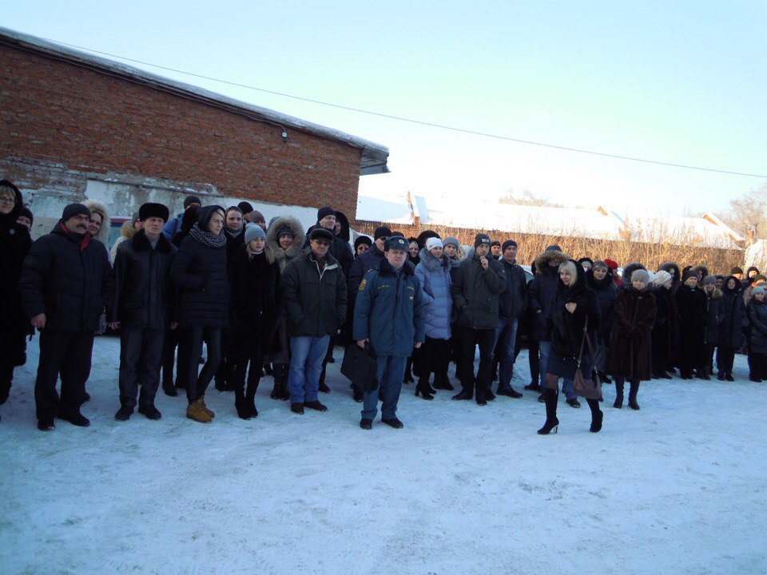

**ПОЖАР НА АМУРСКОЙ**

05.02.2018 г. в 05:47 час. в дежурно-диспетчерскую службу «01» ГУ МЧС России по Омской области поступило сообщение о пожаре в надворной постройке по адресу: г. Омск, ул. 1-я Амурская.

По прибытию к месту вызова пожарных подразделений обнаружено, что открытым огнем горела кровля и потолочное перекрытие надворной бани по всей площади. Хозяева находились на месте. В результате пожара повреждена кровля и потолочное перекрытие надворной бани. Причина пожара, виновное лицо и материальный ущерб от пожара устанавливаются. Человеческих жертв и травм нет.

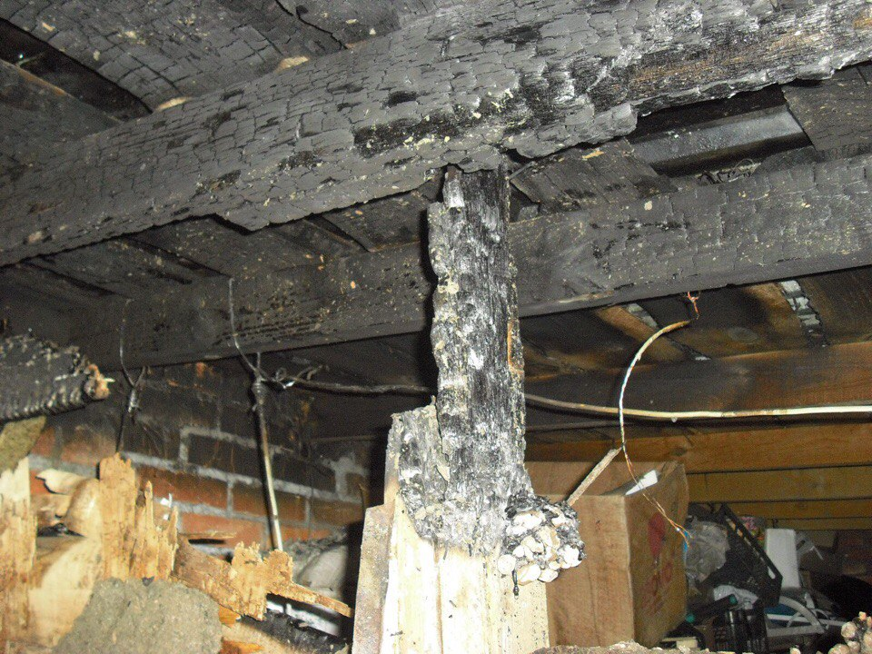

**ПОЖАР В СНТ «ОМЬ»**

05.02.2018 г. в 01:04 час. в дежурно-диспетчерскую службу «01» ГУ МЧС России по Омской области поступило сообщение о пожаре в дачном доме по адресу: г. Омск, СНТ «Омь».

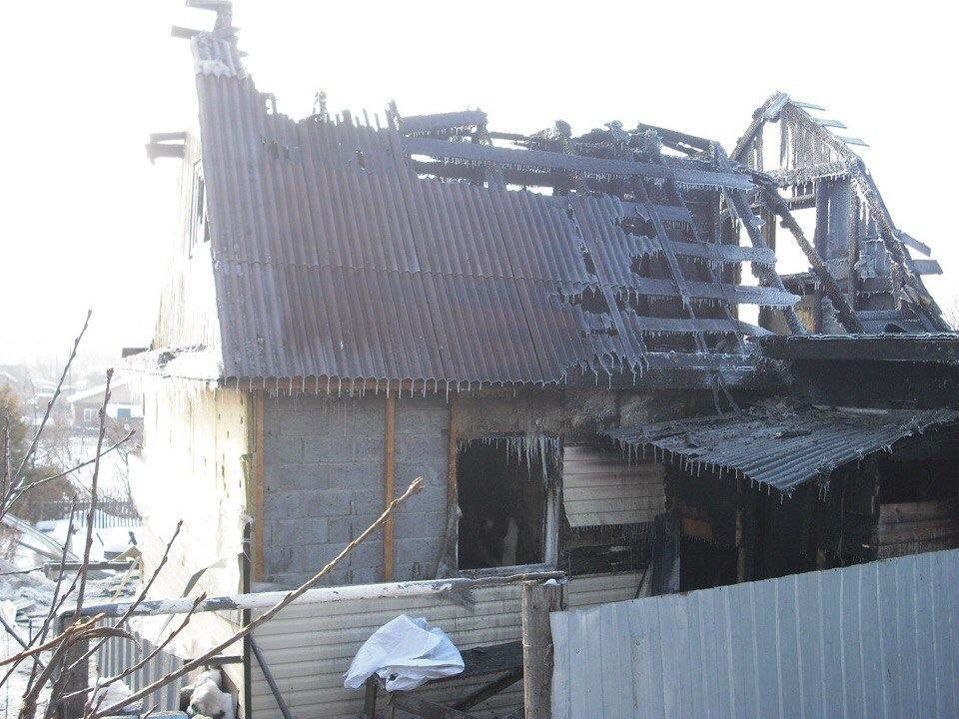

По прибытию к месту вызова пожарных подразделений обнаружено, что открытым огнем по всей площади горел дачный дом. Хозяйка находилась на месте. В результате пожара уничтожены и повреждены конструкции дачного дома с имуществом. Причина пожара, виновное лицо и материальный ущерб от пожара устанавливаются. Человеческих жертв и травм нет.

**ТРЕБОВАНИЯ ПРАВИЛ ПОЖАРНОЙ БЕЗОПАСНОСТИ К ОБЪЕКТАМ, ЗАДЕЙСТВОВАННЫМ В МЕРОПРИЯТИЯХ С МАССОВЫМ ПРЕБЫВАНИЕМ ЛЮДЕЙ.**

В помещениях на видных местах должны быть вывешены таблички с указанием номера телефона вызова пожарной охраны.

Должны быть разработаны и на видных местах вывешены планы эвакуации людей в случае возникновения пожара, разработана инструкция, определяющая действия персонала по обеспечению безопасной и быстрой эвакуации людей, а также предусмотрена система (установка) оповещения людей о пожаре.

Территория должна иметь наружное освещение для быстрого нахождения пожарных гидрантов в темное время суток.

В подвалах и цокольных этажах запрещается хранение и применение взрывопожароопасных веществ, размещать какие - либо хозяйственные помещения, также запрещается снимать предусмотренные проектом двери эвакуационных выходов, производить изменения объемно - планировочных решений, хранить под лестничными маршами горючие материалы, устанавливать дополнительные двери или изменять их направление открывания.

Двери чердачных и подвальных помещений, в которых не требуется постоянного пребывания людей, должны быть закрыты на замок. На дверях указанных помещений должна быть информация о месте хранения ключей.

Помещения с пребыванием более 50 человек должны обеспечиваться 2-мя эвакуационными выходами.

Двери на путях эвакуации должны открываться свободно и по направлению выхода из здания.

Запрещается загромождать эвакуационные пути и выходы различными материалами, устраивать на путях эвакуации пороги, вращающиеся двери и турникеты, применять горючие материалы стен и потолков.

Обслуживающий персонал должен быть обеспечен электрическими фонарями.

Ковры и ковровые дорожки должны надежно крепиться к полу.

Пожарные гидранты должны находиться в исправном состоянии.

У гидрантов и водоемов, а также по направлению к ним должны быть установлены соответствующие указатели.

Пожарные краны внутреннего противопожарного водопровода должны быть укомплектованы рукавами и стволами. Пожарный рукав должен быть присоединен к крану и стволу.

При наличии на территории или вблизи его естественного или искусственного водоисточника к ним должны быть устроены подъезды с твердым покрытием не менее 12×12 м.

Установки пожарной автоматики должны находиться в исправном состоянии и постоянной готовности.

Помещения должны быть обеспечены первичными средствами пожаротушения.

**НА ЗАМЕТКУ АВТОЛЮБИТЕЛЮ**

Автомобиль относится к техническим средствам с повышенной пожарной опасностью, поэтому в нём постоянно должен находиться в легко доступном месте переносной огнетушитель. Если во времена планового хозяйства все противопожарные средства, включая автомобильные огнетушители, были предельно стандартизированы, и не было проблем с их выбором, то в эпоху рыночной экономики многообразие видов огнетушителей, выпускаемых различными фирмами для использования в автомобилях, вызывают закономерные сомнения и вопросы у многих автолюбителей.

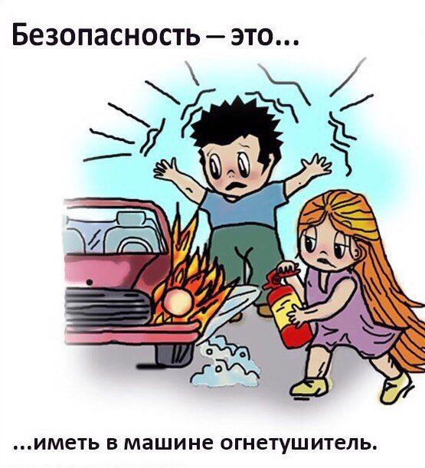

Повышенные требования к огнетушителю для автомобиля и его содержанию обусловлены тем, что в большинстве случаев пожар в нём начинается незаметно и происходит мгновенно. Обнаружить, что началось возгорание практически невозможно, пока не появится характерный запах горящего масла или резины, или не возникнет едкий дым. Наличие в моторном отсеке паров горючего способствует быстрому распространению огня. Салон может быть полностью охвачен огнём за 2-3 минуты, а за 10 минут может полностью выгореть весь автомобиль. При таких условиях к приезду пожарного расчёта МЧС обычно остаётся догорающий кузов машины, не подлежащий восстановлению.

**СОВЕЩАНИЕ С ПРЕДСЕДАТЕЛЯМИ ИЗБИРАТЕЛЬНЫХ УЧАСТКОВ**

14.02.2018 дознавателем ТОНД и ПР (ЦАО г.Омска) УНД и ПР ГУ МЧС России по Омской области Илюшкиным Д.Н. принято участие в совещании председателей территориальных избирательных участков по Центральному АО г. Омска был озвучен доклад на тему соблюдение требований пожарной безопасности на избирательных участках. Проведён противопожарный инструктаж, вручены памятки на противопожарную тематику.

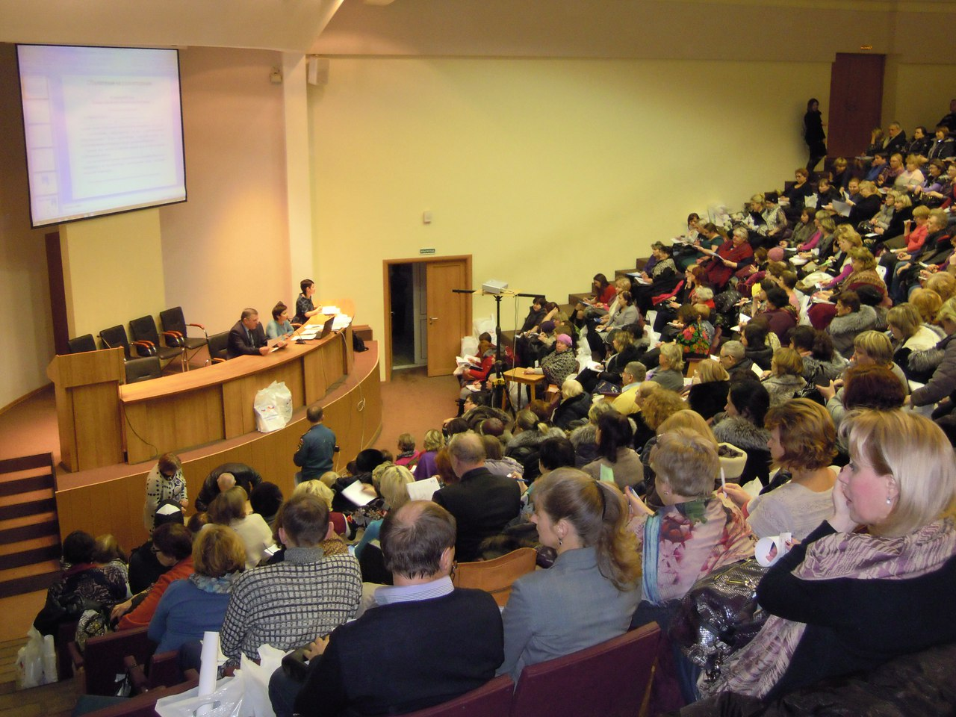

**СРЕДИ СЕМЕЙ ПРОШЛИ СОРЕВНОВАНИЯ «ДЕТСТВО БЕЗ ОПАСНОСТИ»**

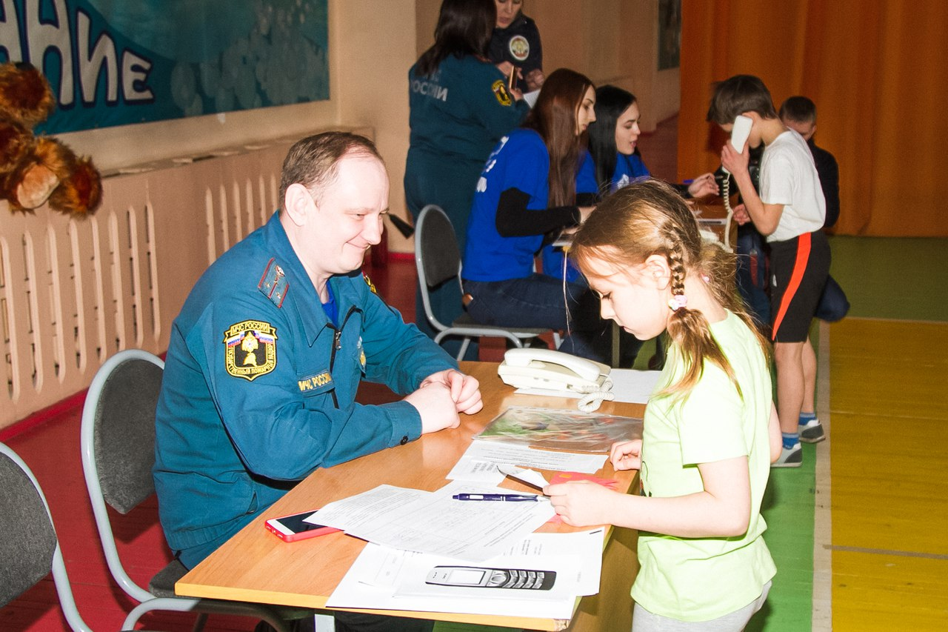

Пять команд-семей продемонстрировали свои знания по безопасности жизнедеятельности, на практике доказав, что если соблюдать их, то беда обойдет дом стороной.

В сложной борьбе жюри с трудом определили победителей, ведь все команды показали отличные результаты. Но лучше всех справилась с заданиями семья Петеленых. Папа, две дочери и сын очень обрадовались своей победе.

«Я приехал сюда не в очень хорошем настроении, хоть мы и прибыли с других соревнований по футболу, где также победили. Но, поучаствовав в конкурсах, мне стало радостно. Это было захватывающе. Больше всего понравился этап, когда мы одевали папу пожарным. Было весело. Сегодня я узнал, что нельзя тушить электроприборы водой – это для меня было абсолютно новым», - рассказал сын Михаила Петелина 11-летний Дима.

Второе место заняла команда Бордачевых, а третьими стали Роденковы. Памятные и сладкие призы получили не только команды-победители. С соревнований никто не ушел без подарка.

Что такое декларация пожарной безопасности и с чем её едят?

Декларация пожарной безопасности (далее-декларация)-документ, который подтверждает соблюдение норм пожарной безопасности на объекте. Ее составляют как на предприятие в целом, так и на его отдельные части: здания, сооружения, помещения.

Декларация обязательно нужна для ввода в эксплуатацию всех объектов капитального строительства, кроме:

-зданий детских дошкольных образовательных учреждений и их спальных корпусов.

-больниц, домов престарелых и инвалидов.

-жилых домов высотой до трех этажей.

-нежилых объектов высотой до трех этажей и площадью до 1500 кв. метров, которые не относятся к особо опасным, технически сложным или уникальным объектам.

Объект капитального строительства это любое недостроенное здание, сооружение, объект, за исключением временных построек, киосков, навесов и т. п.

Какую информацию включают в декларацию?

Декларация состоит из титульного листа, на котором указывают информацию о декларируемой организации, и трех разделов:

Раздел 1. Оценка пожарного риска, обеспеченного на объекте защиты.

Здесь указывают значения пожарного риска и перечисляют фактические мероприятия по пожарной безопасности. Оценка пожарного риска достаточно сложный процесс, при котором необходимо:

-рассчитать вероятность пожара.

-рассчитать вероятность успешной эвакуации людей из здания.

-оценить воздействие на людей поражающих факторов пожара.

-оценить меры, которые приняты для снижения частоты пожаров и их последствий.

Индивидуальный пожарный риск для человека, который находится в наиболее удаленной от выхода части здания, не должен быть больше одной миллионной в год.

Заполнять раздел 1 не всегда необходимо. Рассчитывать пожарный риск не нужно, если:

-объект введен в эксплуатацию до вступления в силу Федерального закона от 22 июля 2008 г. № 123-ФЗ.

-на объекте выполнены требования пожарной безопасности, установленные техническими регламентами (Федеральный закон от 27 декабря 2002 г. № 184-ФЗ «О техническом регулировании») и другими нормативными документами, о которых будет сказано ниже.

Раздел 2. Оценка возможного ущерба имуществу третьих лиц от пожара.

Ответственность от возможного ущерба имуществу третьих лиц от пожара можно застраховать. Тогда в разделе 2 указывают реквизиты документов страхования. Когда ответственность не застрахована, то предполагаемый ущерб оценивают самостоятельно и указывают его размер в рублях. Если на вашем объекте нет арендаторов, чужого имущества и соблюдены нормативные противопожарные расстояния между зданиями, смело пишите, что возможный ущерб исключен. В противном случае поставьте примерную стоимость такого имущества.

Раздел 3. Перечень федеральных законов о технических регламентах и нормативных документов по пожарной безопасности, выполнение которых должно обеспечиваться на объекте защиты. Это самый объемный и самый полезный раздел, в котором собраны все требования по пожарной безопасности к конкретному объекту.

Окончательный перечень документов будет зависеть от многих факторов, таких как характер деятельности декларируемой организации, количество людей на территории, архитектурные и территориальные особенности объекта.

Кто оформляет декларацию?

Обычно декларацию составляет застройщик, если это проектируемый объект, или собственник, если это существующий объект. Самой трудной будет процедура оценки пожарных рисков. Чтобы ее провести, нужно иметь довольно глубокие знания по пожарной безопасности.



**ПОЖАР НА СЕВЕРНОЙ**

13.02.2018 г. в 20:00 час. в дежурно-диспетчерскую службу «01» ГУ МЧС России по Омской области поступило сообщение о пожаре в частном доме по адресу: г. Омск, ул. 9-я Северная.

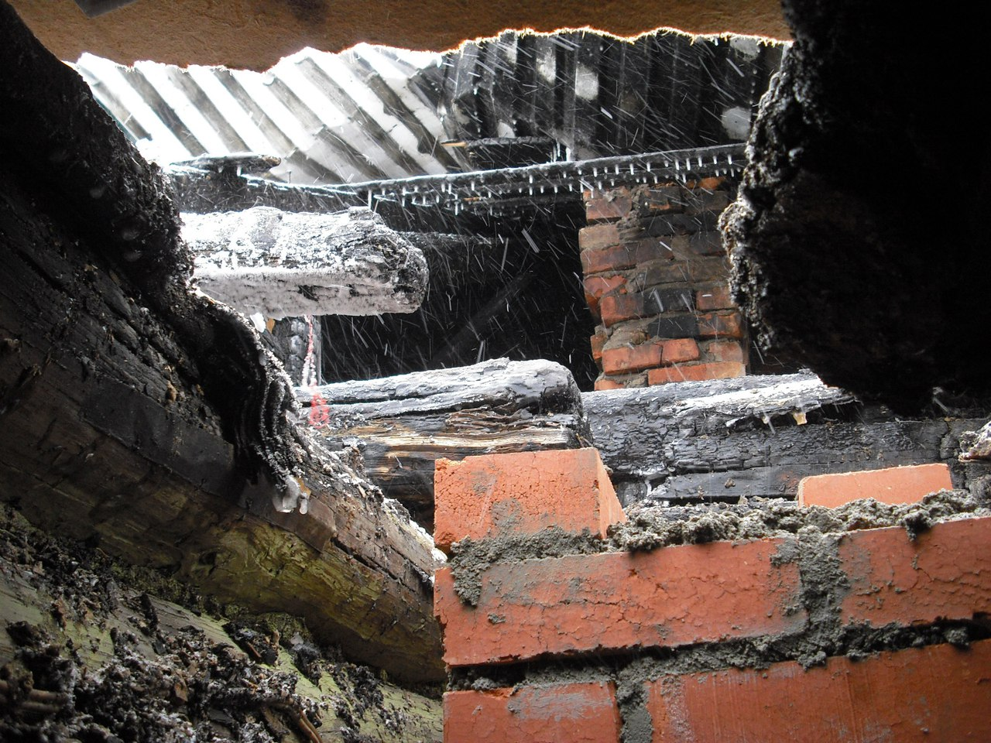

По прибытию к месту вызова пожарных подразделений обнаружено, что открытым огнем горела кровля частного жилого дома. Хозяева находились на месте. В результате пожара уничтожены и повреждены конструкции кровли жилого дома, сама кровля и частично потолочное перекрытие. Причина пожара, виновное лицо и материальный ущерб от пожара устанавливаются. Человеческих жертв и травм нет.

**ПОЖАР В СНТ «ЛЮБИТЕЛЬ»**

13.02.2018 г. в 17:29 час. в дежурно-диспетчерскую службу «01» ГУ МЧС России по Омской области поступило сообщение о пожаре в дачном доме по адресу: г. Омск, СНТ «Любитель».

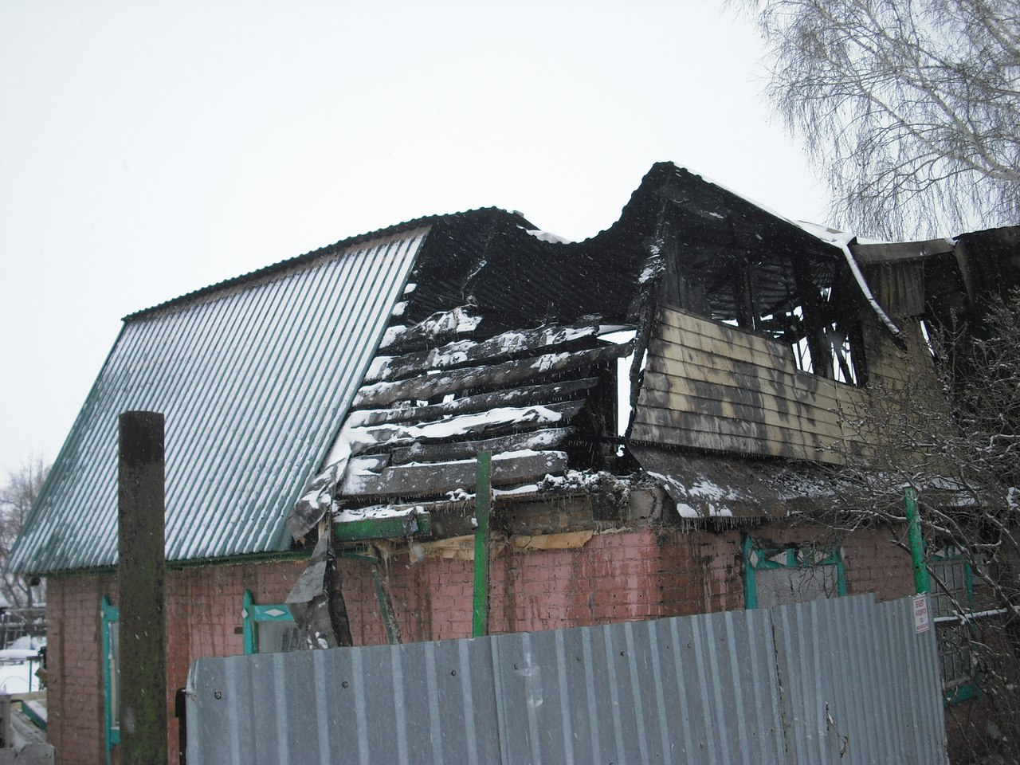

По прибытию к месту вызова пожарных подразделений обнаружено, что открытым огнем по всей площади горел мансардный этаж дачного дома. Хозяев на месте не было. В результате пожара уничтожены и повреждены конструкции дачного дома с имуществом. Причина пожара, виновное лицо и материальный ущерб от пожара устанавливаются. Человеческих жертв и травм нет.

**ОРГАНИЗАЦИЯ ОБУЧЕНИЯ И ПОДГОТОВКИ НАСЕЛЕНИЯ В ОБЛАСТИ ГРАЖДАНСКОЙ ОБОРОНЫ.**

В соответствии с Федеральным законом «О гражданской обороне» от 12.02.1998 № 28-ФЗ одной из задач в области гражданской обороны является подготовка населения в области гражданской обороны.

Постановлением Правительства РФ от 19.04.2017 № 470 внесены изменения в постановление Правительства РФ от 02.11.2000 № 841 «Об утверждении Положения об организации обучения населения в области гражданской обороны», которым определен порядок обучения в области гражданской обороны.

Основными задачами обучения населения в области гражданской обороны являются:

а) изучение способов защиты от опасностей, возникающих при ведении военных действий или вследствие этих действий, порядка действий по сигналам оповещения, приемов оказания первой медицинской помощи, правил пользования коллективными и индивидуальными средствами защиты;

б) совершенствование навыков по организации и проведению мероприятий по гражданской обороне;

в) выработка умений и навыков для проведения аварийно-спасательных и других неотложных работ;

г) овладение личным составом нештатных аварийно-спасательных формирований и спасательных служб (далее именуются - формирования и службы) приемами и способами действий по защите населения, материальных и культурных ценностей от опасностей, возникающих при ведении военных действий или вследствие этих действий, а также при возникновении чрезвычайных ситуаций природного и техногенного характера.

3. Лица, подлежащие обучению, подразделяются на следующие группы:

а) руководители федеральных органов исполнительной власти и органов исполнительной власти субъектов Российской Федерации, главы муниципальных образований, главы местных администраций и руководители организаций;

б) должностные лица гражданской обороны, руководители и работники органов, осуществляющих управление гражданской обороной, преподаватели курса "Основы безопасности жизнедеятельности" и дисциплины "Безопасность жизнедеятельности" организаций, осуществляющих образовательную деятельность по основным общеобразовательным программам (кроме образовательных программ дошкольного образования), образовательным программам среднего профессионального образования и образовательным программам высшего образования;

в) личный состав формирований и служб;

г) работающее население;

д) обучающиеся организаций, осуществляющих образовательную деятельность по основным общеобразовательным программам (кроме образовательных программ дошкольного образования), образовательным программам среднего профессионального образования и образовательным программам высшего образования (кроме программ подготовки научно-педагогических кадров в аспирантуре (адъюнктуре), программ ординатуры, программ ассистентуры-стажировки);

е) неработающее население.

В соответствии с Приказом МЧС РФ от 13.11.2006 № 646 утвержден Перечень должностных лиц и работников гражданской обороны, проходящих переподготовку или повышение квалификации в образовательных учреждениях МЧС, в образовательных учреждениях ДПО федеральных органов исполнительной власти и организаций, в УМЦ по ГО и ЧС субъектов РФ и на курсах ГО муниципальных образований при проверках необходимо в обязательном порядке им пользоваться.

**ПОСТАНОВЛЕНИЕ ОТ 30 ДЕКАБРЯ 2017 ГОДА №1717**

И З М Е Н Е Н И Я, которые вносятся в Правила противопожарного режима

в Российской Федерации.

1. Дополнить пунктом 171 следующего содержания: Правообладатели земельных участков (собственники земельных участков, землепользователи, землевладельцы и арендаторы земельных участков), расположенных в границах населенных пунктов, садоводческих, огороднических или дачных некоммерческих объединений обязаны производить регулярную уборку мусора и покос травы. Границы уборки территорий определяются границами земельного участка на основании кадастрового или межевого плана.".

Пункт 213 изложить в следующей редакции: Запрещается сеять колосовые культуры в границах полос отвода и охранных зонах железных дорог, а также в границах полос отвода и придорожных полосах автомобильных дорог. Копны скошенной на этих полосах травы необходимо размещать на расстоянии не менее 30 метров от хлебных массивов.".

Дополнить пунктом 218 следующего содержания: Правообладатели земельных участков (собственники земельных участков, землепользователи, землевладельцы и арендаторы земельных участков) сельскохозяйственного назначения должны

принимать меры по защите сельскохозяйственных угодий от зарастания сорной растительностью и своевременному проведению сенокошения на сенокосах.".

Пункты 220 - 222 изложить в следующей редакции:

220. В период уборки зерновых культур и заготовки кормов запрещается:

а) курить вне специально оборудованных мест и производить работы с применением открытого огня в хлебных массивах и вблизи от них, а также возле скирд сена и соломы;

б) использовать в работе уборочные агрегаты и автомобили (моторную технику), имеющие неисправности, которые могут послужить причиной пожара;

в) использовать в работе уборочные агрегаты и автомобили (моторную технику) без капотов или с открытыми капотами, а также без защитных кожухов;

г) использовать в работе уборочные агрегаты и автомобили (моторную технику) без искрогасителей, за исключением случаев применения системы нейтрализации отработанных газов, а также без

первичных средств пожаротушения;

д) выжигать пыль в радиаторах двигателей уборочных агрегатов и автомобилей (моторной техники) паяльными лампами или другими способами;

е) заправлять уборочные агрегаты и автомобили (моторную технику) в полевых условиях вне специальных площадок, оборудованных средствами пожаротушения и освещенных в ночное время.

221. В период уборки радиаторы двигателей, валы битеров, соломонабивателей, транспортеров и подборщиков, шнеки и другие узлы и детали уборочных агрегатов и автомобилей должны очищаться от пыли, соломы и зерна по мере необходимости, но не реже двух раз за смену.

222. Скирды (стога), навесы и штабеля грубых кормов размещаются (за исключением размещения на приусадебных участках):

а) на расстоянии не менее 15 метров до оси линий связи;

б) на расстоянии не менее 50 метров до зданий, сооружений и лесных насаждений;

в) за пределами полос отвода и охранных зон железных дорог, придорожных полос автомобильных дорог и охранных зон воздушных

линий электропередачи.".

Пункт 238 дополнить абзацем вторым следующего содержания:

"Во время погрузки грубых кормов и волокнистых материалов в кузов автомобиля двигатель его должен быть заглушен. Движение автомобиля может быть разрешено только после осмотра места стоянки автомобиля и уборки сена (соломы), находящегося вблизи выпускной

трубы.".

Пункты 278 и 279 изложить в следующей редакции:

"278. Полосы отвода и охранные зоны железных дорог (в том числе переведенных на консервацию) должны быть очищены от валежника, порубочных остатков и кустарника (за исключением деревьев и кустарников, отнесенных к художественно-ландшафтному оформлению дорог и сооружений, а также к защитным лесополосам), шпал железнодорожных деревянных отработанных и бракованных, а также других горючих отходов. Указанные материалы следует своевременно вывозить с полосы отвода. В полосах отвода и охранных зонах дорог, а также на участках железнодорожных путей и автомобильных дорог не разрешается выбрасывать горячие шлак, уголь и золу, а также горящие окурки и спички во время движения железнодорожного подвижного состава и автомобильного транспорта.



279. Разлитые на железнодорожных путях легковоспламеняющиеся и горючие жидкости

**2017 ГОД. ИТОГИ**

За прошедший 2017 год на территории Центрального АО г. Омска зарегистрировано 260 пожаров, на которых погибло 6 человек и 19 человек получило травмы различной степени тяжести.

Вместе с этим, с целью недопущения роста количества пожаров и снижения тяжести последствий от них на территории Центрального АО г. Омска территориальным отделом надзорной деятельности проведена следующая профилактическая работа:

- проведено подворовых обходов – 47215;

- проведено противопожарных инструктажей – 70564 , с охватом – 101694 человек;

- проведено – 1237 сходов, с охватом – 28362 человек;

- распространено наглядной агитации на противопожарную тематику – 396327 ед.

***Номера телефонов, по которым Вы можете задать вопросы по ОБЕСПЕЧЕНИЮ пожарной безопасности:***

*01 – служба спасения*



*31-05-31 – начальник отдела*

*31-46-81 – инспекция отдела надзорной деятельности и профилактической работы ЦАО г. Омска*

*94-83-33 – Телефон доверия МЧС России по Омской области*

*8(3812)44-91-78 – многоканальный телефонный номер*

*Наш адрес: город Омск, ул. Пушкина, 54*

*НашE-mail:* [*6ogpn@ogps.omsk.su*](mailto:6ogpn@ogps.omsk.su)

Учредитель: ТОНДиПР Центрального АО г. Омска УНДиПР Главного управления МЧС России по Омской области

Главный редактор: Однагулов Р.В.

Адрес редакции:644024 г. Омск, ул. Пушкина, д.54, телефон/факс 31-05-31, email: [6ogpn@ogps.omsk.su](mailto:6ogpn@ogps.omsk.su).

Страница в социальной сети «В контакте»: <https://vk.com/id359904810> (Тондипр Центрального-АО-Омска)

Тираж 1100 экземпляров